

ПРАВИТЕЛЬСТВО РОССИЙСКОЙ ФЕДЕРАЦИИ

ФЕДЕРАЛЬНОЕ ГОСУДАРСТВЕННОЕ БЮДЖЕТНОЕ

ОБРАЗОВАТЕЛЬНОЕ УЧРЕЖДЕНИЕ

ВЫСШЕГО ПРОФЕССИОНАЛЬНОГО ОБРАЗОВАНИЯ

САНКТ-ПЕТЕРБУРГСКИЙ ГОСУДАРСТВЕННЫЙ УНИВЕРСИТЕТ

**Основная образовательная программа магистратуры по направлению подготовки 040100 «Социология»**

**Профиль: «Экономическая социология»**

МАГИСТЕРСКАЯ ДИССЕРТАЦИЯ

**Стереотипы восприятия профессий современной студенческой молодежью в России (на примере Санкт-Петербурга)**

Выполнила:

Козленко Зоя

Научный руководитель:

д-р соц. наук, доц.,

Лебединцева Любовь Александровна

Санкт-Петербург

2018

ОГЛАВЛЕНИЕ

Введение.………………………………………………………………………......3

Глава 1. Теоретико-методологические основы исследования стереотипов восприятия профессий студенческой молодежью………………………...........7

* 1. Социологическое исследование профессий………………………...............7
  2. Студенческая молодежь как социально-демографическая группа……...26
  3. Теоретические основы изучения стереотипов восприятия профессий студенческой молодежью……….......………….......…………...........….......39

Глава 2. Эмпирическое исследование стереотипов восприятия профессий современной студенческой молодежью в России (на примере студентов Санкт-Петербурга) …...……………….............………...……………………….54

2.1 Организация, анализ и интерпретация результатов исследования……….54

2.2 Выводы и рекомендации по результатам проведенного исследования……………………………………………………………………..71

Заключение.............………............………...............………...............……….….78

Список источников и использованной литературы.............……...…...............84

Приложения.............………..............………..............………...............………...92

ВВЕДЕНИЕ

Современное российское общество находится в динамичном состоянии, в состоянии постоянной трансформации социальных структур, институтов, областей общественной жизни. Такие процессы неизбежно ведут к изменению, созданию новых или отмиранию старых идеалов, ценностей, социальных стереотипов. Меняются «правила игры» и на рынке труда: появляются новые виды занятости и профессии, а старые трансформируются или исчезают, меняются условия и положение акторов. Как следствие многочисленных изменений происходящих в обществе, восприятие и отношение людей к труду, занятости, выбору профессии претерпевает постоянные трансформации. Появляются новые агенты трудовой социализации, меняется система ценностей и ориентиры.

Важность изучения стереотипов в этой области обусловлена их стремлением к укоренению в сознании людей, трудностью их трансформации и, особенно, сложностью замещения на новые, в то время, как современные реалии ведения экономической деятельности претерпевают постоянные изменения.

Одной из наиболее привлекательных в этом плане социально-возрастных групп для изучения является молодежь, ввиду высокой важности для общества и перспективности этой социальной группы, а также повышенной восприимчивости ко всем общественным процессам. Молодежь, особенно студенческая, находится на этапе самоопределения, профессионального поиска и освоения азов будущей профессии, готовится к выходу на рынок труда. Студенчество представляет собой наиболее «передовую», перспективную и мобильную часть молодежи, которая особенно интересна исследователям профессии с точки зрения ценностных ориентаций и установок, процесса профессионального выбора и самоопределения, особенностей трудоустройства и т.д.

В отечественной социологии широко распространены работы, посвященные изучению трудовых установок и ценностей молодежи (М.К.Гаврилов, Д.Л. Константиновский, В.С.Магун, Н.В.Корж и т.д.), однако стереотипы восприятия профессий, на наш взгляд, несправедливо обделены научным социологическим вниманием. Соответственно интерес к данной теме также вызван ее сравнительной новизной, малоизученностью и, как следствие, отсутствием наработанной методической базы.

Таким образом, актуальность нашего исследования обусловлена противоречием между высокой важностью и потенциальной применимостью исследования стереотипов восприятия профессий современной студенческой молодежью как элемент изучения и прогнозирования в сфере труда и занятости, с одной стороны, и сравнительной неизученностью данной проблематики, отсутствии обобщающих работ в этом направлении исследований в социологии.

Соответственно, целью нашего исследования является выявление особенностей содержания, структуры, тенденций стереотипов восприятия профессий современной студенческой молодежью.

Объект исследования - современное студенчество как специфическая социально-демографическая группа молодежи; предмет - стереотипы восприятия профессий студенческой молодежью.

В соответствии с поставленной ранее целью были определены задачи исследования:

1. Охарактеризовать теоретико-методологическую основу социологического исследования стереотипов восприятия профессий
2. Проанализировать особенности современной российской студенческой молодежи, как социально-демографической группы
3. Разработать и провести эмпирическое исследование стереотипов восприятия профессий современной студенческой молодежью в ВУЗах Санкт-Петербурга
4. На основе полученных данных провести комплексный анализ современных социальных студенческих стереотипов относительно профессиональной деятельности: выявить сложившиеся трудовые стереотипы, общие представления о состоянии рынка труда, перспективах, необходимых качествах, навыках и умениях для достижения профессионального успеха, рассмотреть стереотипы относительно высшего образования и его роли в будущей профессиональной деятельности; выявить конкретные стереотипы по отношению к определенным профессиям, провести сравнительный анализ между студентами, обучающимися на разных курсах университета / в разных ВУЗах

Основная гипотеза данного исследования заключалась в предположении, что среди представителей разных ВУЗов и направлений обучения не наблюдается значимых и весомых различий в проявляемых стереотипах, так как стереотипы являются более масштабным конструктом и выходят за рамки одного или нескольких высших учебных заведений.

Кроме основной гипотезы, мы выдвинули несколько дополнительных:

Наиболее распространенные стереотипы о современном состоянии рынка труда и будущей профессии свидетельствуют о том, что современные студенты полагаются на свои силы, навыки и знания в достижении профессионального успеха, а не на удачу или помощь «со стороны»;

Среди современной студенческой молодежи менее распространены стереотипы, напрямую связывающие будущий профессиональный успех с получением высшего образования;

Существует достаточно четкое разделение - гендерная стереотипизация профессий на «женские» и «мужские».

ГЛАВА 1 ТЕОРЕТИКО-МЕТОДОЛОГИЧЕСКИЕ ОСНОВЫ ИССЛЕДОВАНИЯ СТЕРЕОТИПОВ ВОСПРИЯТИЯ ПРОФЕССИЙ СТУДЕНЧЕСКОЙ МОЛОДЕЖЬЮ

* 1. Социологическое исследование профессий

Профессия — это исторически возникшие, устойчивые формы трудовой деятельности, для выполнения которых человек должен обладать определенными теоретическими знаниями и практическим опытом, навыками, иметь специальные способности и развитые профессионально важные качества. Профессия человека в современном мире представляет собой важную характеристику личности, определяющую не только специфику трудовой деятельности человека, но и играющую немалую роль в формировании его взглядов, ценностей, интересов. Профессия вносит немалый вклад в определение социального статуса человека, способы его самопрезентации, практики поведения и т.д.[1]

Профессия является одной из основных, если не центральной характеристикой, формирующей как идентификацию, так и самоидентификацию личности. Мы нередко называем профессию, как некое напоминание, о ком именно идет речь (например, «…Ну это та Светлана, которая преподает английский в школе») и, рассказывая о себе, одной из первых вспомним именно эту характеристику.

Кроме того, профессия, также, является фактором стратификации, вносящим весомый вклад в выделение социальных групп и страт. При этом сам профессиональный статус человека, то есть место, которое он занимает в социальной системе, изменяем (достигаемая позиция) и также зависит от персональных характеристик индивида, его умений и квалификации. Он складывается из нескольких составляющих: образование и совокупность полученных теоретических знаний, включая престижность этого образования, сертификаты, дипломы и курсы, а также, практические навыки, степень освоения технологий, сноровки и т.д.

Интерес к профессии проявляют в той или иной мере практически все современные социальные науки. Кроме того, этот интерес неуклонно растет, ввиду того, что понимание экономических, хозяйственных, социальных особенностей конкретного общества, региона, группы невозможно сформировать без данных о профессиональном составе населения. Исследовательские темы охватывают в этой области очень широкий круг проблем: профессиональные группы становятся объектом экономических, психологических, исторических, демографических исследований. Социология в данном смысле не стала исключением. Более того, наряду с социологией труда, которая, на первый взгляд, могла заниматься исследованием профессий в том числе, формируется отдельная отрасль – социология профессий. Эта отрасль социологической науки или специальная социологическая теория изучает возникновение и развитие, трансформации различных профессий, восприятие и престижность тех или иных видов деятельности, смену престижности профессий в традиционных и современных обществах, трудовые преимущества, ценностные ориентации. Предметом исследований также становятся место и роль профессионального разделения в обществе, характеристики и взаимодействия разных профессиональных групп, а также внутри определенной группы и т.д.

Как упоминалось выше, социология профессий – не единственная интересуется изучением профессий, их развития, структурой профессиональной деятельности, взаимоотношениями внутри профессиональных групп и другими подобными темами. Предмет интереса социологии профессий совпадает с предметом исследований отраслей других социальных наук: антропология профессий, психология профессий, социология труда и экономическая социология и т.д. Инструменты исследования профессий тоже весьма разнообразны: это и социально-экономическая статистика, и качественные методы, антропологические и этнографические приемы и подходы, историографический метод и т.д.

В XXI веке роль профессии и содержание понятия претерпевает существенные изменения. Ускорение смены поколений технологий, инноваций побуждают человека к регулярному освоению, расширению уже имеющихся знаний и навыков, проходить переподготовку несколько раз в течение жизни, совершенствовать, а иногда менять профессию. Кроме того, возникает дисбаланс между потребностью общества в большем количестве представителей тех или иных профессий, желанием представителей этого общества к овладению данными профессиями или другими, которые не столь необходимы, но популярны, широко представлены в ВУЗах или находятся «на слуху».

Для понимания специфики и содержания понятия считаем нужным разграничить понятия профессии, занятия, специальности и квалификации.

Занятие — род деятельности или выполняемая работа, которая приносит регулярный доход. Профессия – более узкое понятие, чем занятие, потому что она является характеристикой такого рода занятий, к которым человек должен приобрести знания и навыки, определенную подготовку.

Специальность — комплекс приобретенных путем профессионального образования, подготовки и в процессе работы знаний, умений и навыков, необходимых для выполнения определенного вида деятельности в рамках той или иной профессии. Понятие профессии шире понятия специальности, так как специальность – это конкретный вид деятельности в рамках какой-либо профессии (Например, в профессию «врач» входят такие специальности, как терапевт, хирург, психиатр, педиатр и т.д.).

Квалификация – это совокупность знаний и практических навыков, позволяющих выполнять работы определенной сложности. Это деление на разряды и категории.

Вся совокупность профессиональных групп, существующих в конкретном обществе, а точнее, социальных групп, которые мы выделяем на основе распределения работников, исходя из их принадлежности к определенному типу деятельности (профессии) – профессиональная структура данного общества. Она формируется под влиянием таких весомых факторов, как структура и текущее состояние экономики, развитие и интенсивность распространения современных технологий, освоения технологических навыков, рынок труда, статус и престиж конкретной профессии в данном обществе, стереотипы, связанные с ней и т.д.

Перейдем к рассмотрению основных классических и современных подходов к изучению труда и профессии в рамках социологии профессий. Также мы попытаемся отразить определение «профессии», используемое исследователями, так как именно специфика становления и развития социологии профессий сильно повлияла на формирование ее тезауруса.

Первоначально социологические исследования профессии, в рамках более или менее сформировавшегося научного направления, «расцветают» в эпоху распространения и даже господства структурного функционализма в Англии и США.

Что же представляет собой функционалисткий взгляд на профессию? Во-первых, необходимо отметить, что этот этап становления социологии профессий на западе характерен четким теоретическим разграничением всех видов деятельности на те, что наделены высоким статусом и значимостью («professions») и прочие занятия («occupations»). Таким образом, проводится четкая граница между «профессией», являющейся категорией, к которой относились врачи, юристы, преподаватели ВУЗов и все те профессиональные группы, которые отличались престижным занятием, определенным уровнем самоуправления и высоким уровнем дохода, и «не-профессией». Термин «профессия» как-бы указывал на престижность работы и ее ориентированность на интеллектуальное служение обществу[99]. Однако в обыденной жизни не было каких-то четких критериев, определяющих, какое занятие является профессией, и каждый сам определял, что является профессией, а что нет.

Такая бессистемность отчасти спровоцировала социологические поиски идеального типа профессии – поиска совокупности каких-то весомых сущностных характеристик феномена, на основе анализа реально существующих групп - наборе критериев, индикаторов «идеального типа» профессии или просто «профессии» (синонимичны в данном случае). Так первые социологи профессий пытались найти ответ на вопрос: какими уникальными характеристиками, помимо университетского образования, наделены «традиционные профессии» и их обладатели. Кроме того, виды деятельности с появлением идеальной модели можно было расположить по степени приближенности на определенной понятийной «линейке»: «профессия», «практически-профессия», «полу-профессия», «недо-профессия», «не-профессия»[98]. Таким образом, все роды занятий, обделенные статусом профессии, рассматривались с точки зрения их потенциала приблизиться к идеальному типу профессии[97].

В процессе поиска «идеального типа» зарождается «теория черт» (атрибутивный подход) – формирование набора профессиональных критериев для описания «идеального типа» по М.Веберу. Стоит отметить, что чаще всего такие поиски сводились к тому, что в поисках и описаниях авторы как-бы приравнивали идеальный тип, который должен оставаться абстрактной концепцией, к реально существующим традиционным профессиям.

Так как в период поиска идеальной модели парадигма структурного функционализма практически приравнивалась к самой «социологии», нельзя не упомянуть идеи Т. Парсонса, которые, можно сказать, легли в основу структурно-функционального подхода к изучению профессий и профессиональных групп. Т.Парсонс разделял понятия «занятие» и «профессия» и к последним относил ограниченный круг высокостатусных видов умственного труда (врачей, юристов, преподавателей вузов и священнослужителей), которые занимают очень важную позицию в обществе, так как с функциями, которые выполняют профессионалы, связаны очень важные стороны жизни общества.

В статье для «Энциклопедии социальных наук» Т. Парсонс пишет: «Профессиональная группа становится единственным наиболее значимым компонентом в структуре современных обществ. Сначала она вытеснила "государство" в ранее употреблявшемся значении этого термина, а недавно - "капиталистическую" организацию экономики. Именно повсеместное появление профессиональных групп, а не особого статуса капиталистического или социалистического способа организации труда является значимым структурным развитием общества двадцатого века"[108, С.536-547].

По мнению ученого, только сбалансированность интересов капиталистической экономики и традиционных профессий может гарантировать социальный порядок. Также ученый доказал, принципы авторитетности профессий и бюрократических организаций едины: функциональная специфика; ограниченная сфера властных полномочий; универсальные, безличные стандарты. Однако профессию Т.Парсонс рассматривал как предпочтительную альтернативу бюрократической организации, так как ее участники обладают схожей идентичностью, а ее организация коллегиальна (противопоставляет иерархии и менеджерскому контролю бюрократической организации).

Закономерно, что Т. Парсонс также попытался выделить черты, характерные для профессии. Это профессиональное образование, умения и компетентность, и институциональные механизмы, которые гарантируют, что компетентность и умения будут использованы социально значимым способом.

Наиболее же полным определением и списком критериев многие обоснованно считают список из двадцати трех характеристик Дж. Миллерсона [106], составленный им на основе анализа работ двадцати социологов, занимавшихся изучением профессий. Однако стоит отметить, что автору не удалось до конца разделить профессиональные черты на обязательные и случайные, которые присущи отдельным индивидам или объясняются какими-либо другими факторами.

Другие ведущие исследователи данного объекта отошли от идеи полного списка всех характеристик идеального типа профессии и сконцентрировались на определении ключевых категорий, которые могут включать в себя более мелкие индикаторы. К таким моделям можно отнести разработки Р. М. Павалко [109], являющиеся весьма удачным портретом англо-американского идеального типа профессии 1950–60-х гг.

Основные индикаторы в данной модели:

1)Практика профессионала должна быть основана на абстрактном, теоретическом знании и требует длительного специализированного периода подготовки;

2)Профессиональная компетентность должна соотноситься с центральными ценностями общества, а профессионалы должны ориентироваться на служение обществу и этим ценностям;

3)В своих действиях профессионалы руководствуются этическим кодом;

4)Профессионалам свойственна высокая степень автономии, самоконтроль и самоуправление;

5)Профессиональное сообщество играет одну из наиболее ключевых ролей в формировании идентичности.

Американский социолог Н. Сторер наделяет любую профессию четырьмя главными особенностями: профессиональной ответственностью за хранение, распоряжение и использование определенной совокупности специальных знаний; автономностью профессии в привлечении, подготовке и контроле начинающих профессионалов, общественного интереса в деятельности этой профессиональной группы в итоговом результате этой деятельности, а также вознаграждением, стимулирующим мотивацию а развитию и карьерному росту.

Если попытаться описать «идеальный тип» профессии по мнению ключевых авторов того времени в трех положениях, то он заключается в наличии специальных знаний и опыта их прикладного применения, высоким уровнем профессиональной автономии и ориентацией на служение общественности (альтруизм). Наиболее полным определением “профессии” в рамках этого подхода является статья из вебстеровскогословаря: «Профессия – это род занятий, который требует специализированного знания и часто длительной и интенсивной подготовки, которая включает в себя обучение определенным навыкам и методам, а также лежащим в их основе научным, историческим и академическим принципам. Данный род занятий, благодаря силе организации или согласованности социальных установок профессионалов, поддерживает высокие стандарты практики и профессионального поведения, обязывая своих членов постоянно обучаться и осознавать служение общественности в качестве своей основной цели»[96, С. 204].

Таким образом, структурно-функциональный подход рассматривает профессиональные группы как основные и наиболее эффективные институты современного общества, как элемент общественной социально-профессиональной структуры, отличающийся привилегированным положением, которое является справедливым из-за высокой функциональной значимости деятельности представителей профессиональных групп.[2]

Первым шагом к отделению от «монопольной» позиции структурного функционализма в социологии профессий может быть названа работа Р. Холла[100]. Р. Холл разделяет отличительные признаки идеального типа профессии на те, что по факту являются атрибутом позиции и те, которые свойственны личности, занимающей эту позицию. В профессиональных характеристиках автор выделяет социальные установки и структурные атрибуты**.** Социальными установками профессионала (противопоставляется непрофессионалу по роду деятельности) являются бескорыстное стремление приносить обществу пользу (автор допускает, что данное стремление может быть напускным) и выраженное чувство ориентации и принадлежности к профессиональному сообществу, автономия и восприятие своего дела, как призвания. Автор подчеркивает, что немаловажен вклад самих индивидов - результат их действий, активности.

В целом, в 70-е годы происходит трансформация социологии профессий. Абсолютный альтруизм представителей профессий подвергается сомнению: общественность смущают многочисленные примеры коррупции и некомпетентности. Кроме того, появляется новый научный подход к изучению профессий – конфликтологический.

В этот период в социологическое изучение профессий вступают неовеберианцы и неомарксисты. Исследователей начинают интересовать стратегии профессиональных групп по укреплению своего положения на рынке труда, рыночное закрытие и т.д. Одной из центральных концепций, на которой строится критический анализ, становится концепция социального закрытия М.Вебера [104]: профессиональные группы ограничивают и контролируют доступ к определенным ресурсам и ключевым позициям (например, посредством требования образовательных сертификатов и иных документальных доказательств полученного образования).

Социологи начинают изучать сам механизм закрытия профессиональных групп. В исследованиях делается акцент на изучение требований рынка труда и завышенным требованиям к «претендентам в профессионалы», а также государственные инструменты аккредитации, подкрепляющие профессиональные стратегии исключения, а также моменты заинтересованности и корыстных побуждений в деятельности профессионалов (юристы заинтересованы в процессах эксплуатации, врачи дискриминируют получателей услуг, исходя из их положения и т.д.).

Рассмотрим подробнее неовеберианскую и неомарксисткую модели профессий.

М.Вебер, можно сказать, закладывает основы микросоциологического анализа профессиональных групп и профессий, принимая во внимание не только экономические и социальные общественные процессы, и уклады, но и ценности и действия конкретных индивидов. Он выделяет несколько классов в социальной структуре: «собственники», «стяжатели» (к ним относятся представители профессий, которые занимают и удерживают свою позицию, которых М. Вебер разделяет по степени квалификации: квалифицированные, полуквалифицированные, неквалифицированные) [14, С.154], «социальный класс». Профессиональные группы представляются ученому коллективами, обладающими схожими культурными и религиозными предпочтениями, повседневными практиками, стилем жизни, моральными ценностями, что создает своего рода изоляцию и внутреннюю солидарность, позволяющую пользоваться привилегиями и дополнительными возможностями. Они объединены общим интересом и в борьбе с другими группами преследуют экономические выгоды, создание позитивного имиджа и т.д*.*

Идеи, изложенные М.Вебером, развиваются в работах неовеберианцев, и преобладает в западной социологии профессии. В рамках этого направления определенный акцент ставится на изучение мобильности профессиональных групп, базирующееся на концепции социального закрытия (внутренне солидарные профессиональные группы, используя определенные процессы и инструменты, действуют в собственных интересах, и тем самым обеспечивают более широкие возможности на рынке труда группе избранных).

Например, М.Ларсон определяет профессию, как историческую форму, создающую связи между уровнем формального образования, который, несомненно, является относительно высоким и желаемыми социальными позициями, а также вознаграждениями. Профессиональные группы наделены уникальной способностью преобразования ресурсов одного рода (полученные знания и особая подготовка) в ресурсы другого рода (социальный престиж, привилегии, возможности и т.д.). Становится очевидно, что альтруизм не является обязательной характеристикой профессионалов, но, с другой стороны, во взглядах неовеберианцев отсутствует позиция обвинения в корысти и манипулятивным использованием лже-альтруизма для достижения собственной цели, в отличие от неомарксистов. Подразумевается, что как эгоистическая, там и подлинно альтруистическая мотивация профессионалов, так или иначе, вносит вклад в развитие профессии.

Еще одним представителем неовеберианского подхода является Д. Саваж, которая определяет профессиональные группы, как некое сообщество, имеющее четкие границы, в пределах которых профессионалы взаимодействуют и делятся знаниями и навыками. Роль такого профессионального сообщества невероятно велика – оно способствует воспроизводству и развитию знаний, а также профессиональной автономии [110, С.129–160].

Другими представителями конфликтологического взгляда на профессию являлись неомарксисты. Основоположник направления - К.Маркс видел прямую связь появления профессий и развития отношений обмена, рыночных отношений, появления товаров. А профессиональная дифференциация, по К.Марксу, обуславливается, в первую очередь, классовой дифференциацией.

Неомарксисты считали, что профессионалы – это непосредственные участники государственного развития и трансформаций. В рамках неомарксисткого подхода профессионалы очень тесно связаны со служением капиталу, их интересы зависят от интересов доминирующего класса капиталистов [58, С. 36–56.]. Некоторые представители неомарксизма конца 20 в., такие как Г.Браверман, делают акцент на деградации труда, как следствии технологического прогресса, а также на процессе отчуждения работника от производственного процесса и результата своего труда из-за стремления владельцев средств производства (капиталистов) самим регулировать и контролировать рабочий процесс, всецело «подчинить» себе рабочих [95]. Внимание социологов-неомарксистов, также, как и неовеберианцев, привлекает механизм закрытия профессиональных групп через повышение требований к кандидатам, но и в этом вопросе упор делается на влияние капиталистов на рост этих требований. Подчеркивается разрыв между реально необходимыми знаниями и навыками для профессиональной работы и изощренными «особыми» требованиями к образованию и «аккредитации», которые, по сути, не более чем стремятся воспроизвести капиталистические производственные отношения. Одним словом, неомарксисты делают акцент не только на корыстность профессионалов, но и на их зависимое положение от капиталистов – объем властных полномочий представителей традиционных профессий меняется. Мак-Кинли и Арчес [105, С.191-205] попытались описать основные пункты, по которым влияние профессионалов значительно уменьшилось в условиях капитализма. Это контроль над условиями и критериями попадания (входа) в профессию, процессом обучения, основными условиями труда и его содержанием, орудиями, средствами, а также уровнем вознаграждения. Однако не стоит забывать, что многие социологи профессий данного направления придерживались мнения, что представители традиционных профессий стремятся к монополизации средств производства и, так или иначе, относятся к классу буржуазии, а их интересы зависят от интересов капиталистов: они на одной стороне «эксплуатации» [107]. Тем не менее, такая позиция также подвергалась критике, так как проводимые исследования доказывали, что позиция зависимости весьма относительна, так как, например, врачи и юристы обладают определенной автономией и властью.

Таким образом, сторонники неомарксизма, как и функционалисты, склонны ограниченно подходить к исследованию профессиональных групп, рассматривая их как элементы, отвечающие текущим социальным условиям. Неовеберианцы «наделяют» профессионалов активностью, акцентируют внимание на действии и инициативе.

Стоит отметить вклад П. Бурдье в становление направления социологического исследования профессии, который изучал социальный статус профессионалов, основу которого составляет некий символический капитал (престижность, репутация, положение), который порождает признание и доверие, а также позволяет носителям решать определенные задачи с позиции эксперта. Социальный статус профессии является итогом взаимодействия постоянно меняющейся социальной структуры и определенных движений со стороны самой группы (действий профессионалов). Профессии у П. Бурдье представляют собой совокупность социальных структур, а также деятельности и определенных схем мышления представителей профессиональных групп, которые встраиваются в эти социальные структуры и определяются ими. Кроме того, участники профессиональных групп обладают одним габитусом[3], а также схожим капиталом разного рода и профессиональным статусом.

Также невозможно не остановиться на так называемых континентальных исследованиях профессии. В конце 70х – начале 80х социология профессий распространяется и в континентальной Европе. Европейские социологи озадачиваются вопросом наличия традиционных профессий, идеальных типов, а также процессов профессионализации в их странах.

Эти поиски ведут ученых к осознанию того, что единственная, на тот момент, англо-американская модель социологического исследования профессиональных групп, на самом деле, не является универсальной, а построение исследований профессии на анализе степени автономии, альтруизма и наличия теоретических знаний некорректно, так как первые же исследования доказывали, что сам термин «профессия» трактуется по-разному, исходя из того, о каком обществе идет речь. В этом вопросе важны особенности развития и история, социально-экономические и культурные характеристики и т.д.

В итоге Р.Коллинз описывает два основных «идеальных типа» профессии: континентальный и англо-американский. Последний отмечался значительно большей самостоятельностью и автономией специалистов в вопросах контроля процесса и условий труда. Кроме того, стратегии завоевания социального престижа также разнились, потому что основным «европейским» путем продвижения было достижение определенного положения в бюрократической иерархии и государство являлось движущей силой, а англо-американская стратегия предполагает отделение профессиональных групп от государства, самоуправление и самостоятельное продвижение своих услуг.

Европейские исследователи также, вслед за неомарксистами и неовеберианцами, задумываются над вопросом наличия внутреннего альтруизма профессионалов и доказывают, что эта характеристика весьма нестабильна и часто этическая составляющая подавляется личными интересами.

Итогом исследований становится осознание ключевых универсальных характеристик: наличие комплекса абстрактных теоретических знаний и относительно высокое социальное положение профессионалов. Допускается, при этом, что знание может быть не обязательно «университетским». Так Р. Торстендал дает следующее определение профессий: «Профессии – это группы, основанные на абстрактном знании» [111]. М. Ларсон дает еще более широкое определение, утверждая, что термин профессия должен описываться некой центральной функцией, которую профессии выполняют в наиболее прогрессивных обществах, а именно «организации процессов получения и сертификации экспертного знания в широких функциональных сферах, на основе выдачи индивидам официальных аттестатов об образовании» [103]. Что касается высокого положения в обществе, в Англии и США профессионалы отличались статусом, престижем и доходным местом. Англо-американский профессионал попросту не может заниматься низкостатусным и неуспешным родом занятий.

Европейские представители профессиональных групп также наделены достаточно высоким статусом, хотя и немного отличным от англичан и американцев. Он приносит аналогично хороший доход и престиж, но отличается значительно меньшим объемом власти, чем в первом случае.

Одним из важнейших достижений и англо-американских, и европейских, в том числе российских, представителей профессиональных групп является то, что они смогли трансформировать свои особые теоретические знания и практические навыки в социальные вознаграждения и сформировать статусные группы. Кроме того, профессиональные группы играют важную роль во всех современных государствах в процессе производства, трансляции и сертификации знаний в обществе.

Для российской реальности представленные исследования также имели ограниченную возможность адаптации применительно к кругам интеллигенции, если во внимание принимаются социальная и историческая специфика нашего общества. Именно поэтому они привлекли внимание отечественных исследователей. Объектом их исследований стали разнообразные профессиональные группы (врачи, юристы, управленцы разного уровня и представители бизнес-сферы, социальные работники, ученые и т.д).

Отечественные исследования профессий берут свое начало еще в 20х годах XX века, когда советские междисциплинарные исследования впервые стали обращать свое внимание на проблемы, связанные с выполнением определенных профессиональных обязанностей, пригодности и подготовке к труду и т.д. Чуть позже профессии заинтересовали социологов, которые первоначально занимались эмпирическими, описательными работами и не затрагивали такие сложные понятия, как место и роль, функции профессии в общественной структуре. Среди таких исследователей были В.А.Андреев, который в 1923 и 1924 году провел комплексное исследование работников текстильной промышленности Костромской губернии [4, С. 121], Я.В. Видревич, занимающийся изучением заработных плат и вопросов бюджета времени специалистов управленческого аппарата в 1928-29 г.[15] и т.д. Так закладывается основа формирования нового направления (можно сказать, новой школы) экономико-социологического изучения труда и профессии. Во главе направления стоит С. Струмилин, который первый в СССР заинтересовался изучением бюджетов времени трудящихся и крестьян[4], а также квалификации специалистов.

В 60х-80х годах XX века социология профессий превращается в отдельную отрасль социологической науки. Расширяется сфера исследовательских интересов: изучаются понятие профессионализма, основные характеристики и содержание профессий, социально-профессиональная структура советского общества, профессионального выбора и планов представителей тех или иных профессий и т.д. Однако стоит отметить, что все исследования были очень идеологически «ограничены» марксистко-ленинским представлением социальной структуры. Очень часто в центре внимания оказывались советская интеллигенция, как интеллектуальная опора и основные представители профессий, с одной стороны, и советский рабочий, как основной элемент социальной структуры и опора общества, с другой. В результате продвижения идей научной организации труда, ориентацией на крупное производство и технологии, под «прицел» социологов попадают инженеры, идеально объединяющие в себе близость к труду рабочих и трудовой интеллигенции. К числу таких трудов следует отнести работы: «НТР, рабочий класс, интеллигенция» Л.С. Бляхмана и О.И. Шкаратана, «Социально-психологический портрет инженера» под редакцией В. Ядова и другие [64; 48; 32; 9]. В этот период прорабатывается научная терминология, а также методология и методики проведения эмпирических исследований.

В конце XX- начале XXI века расширяются границы социологических исследований: советские исследователи все больше обращают внимание на англо-американские и континентальные зарубежные исследования классиков социологии профессии и стараются выстроить свои адаптированные под советскую, а позднее и российскую реальность, модели изучения и описания профессий и профессиональных групп, социально-профессиональной структуры общества и т.д. Этот этап совпадает с интенсивной экономической трансформацией общества, отражающейся в изменении роли государства, степени его контроля и влияния на профессиональные группы и рынок труда, появлением новых форм занятости, множества профессий и видов трудовой деятельности и т.д. Начинают формироваться социологические школы, изучающие профессии и профессиональные группы, занятия и труд, что благотворно влияет на институционализацию социологии профессии.

Сегодня в России можно выделить несколько достаточно обособленных научных коллективов, занимающихся исследованиями в области профессии. Под руководством Е.Р. Ярской-Смирновой и П.В. Романова в ЦСПГИ (Центр социальной политики и тендерных исследований) на базе СГТУ в Саратове открывается, а затем развивается на базе НИУВШЭ в Москве так называемая Саратовская «школа антропологии профессий и занятий». Эта школа обладает рядом отличительных черт. Это детальное рассмотрение и анализ профессиональных сообществ с акцентом на субкультурные аспекты и их влияние, а также широкий социологический подход к пониманию профессии и разнообразие антропологических методов. Школа занимается изданием множества сборников и публикаций, проводит семинары, симпозиумы и т.д. Это одна из наиболее крупных школ по социологическому и антропологическому исследованию профессии.

Также, можно выделить исследования профессии Т.Б. Щепаньской на базе СПБГУ, в которых применяются этнографические методы, а профессии рассматриваются как некие субкультуры. Это означает, что профессиональная группа может называться таковой только при наличии определенных элементов: атрибуты, вещи и символы, поведенческие нормы и аспекты (модели общения, устойчивые формы поведения и т.д.), совокупность знаний (научных теоретических, практических и т.д.)

Под руководством В.А. Мансурова на базе Института социологии РАН работает группа ученых, занимающихся социологическими исследованиями профессий и профессиональных групп. Особенное внимание в своих исследованиях они уделяют занятиям «интеллигенции» (врачи, учителя и т.д.) и активно сотрудничают с зарубежными исследователями, работающими в рамках неовеберианского подхода.

Выше перечислены три наиболее крупных школы, но необходимо отметить, что исследования профессий, профессиональных групп, профессиональной среды, восприятия профессий и другие темы интересуют все большее число ученых: создаются временные и долгосрочные научные коллективы, пишутся статьи, труды и сборники. Так, например, в ТюмГНГУ группа исследователей под руководством В.И. Бакштановского и Ю.В. Согомонова занимаются исследованиями в области профессиональной этики. Кроме того, сегодня активно внедряются и адаптируются зарубежные модели для понимания сущности объекта исследования, переводятся работы, выстраиваются новые методологические конструкты.

Одной из наиболее привлекательных социально-возрастных групп для всестороннего изучения «профессиональных вопросов» является молодежь, ввиду высокой важности для общества и множества отличительных и важных черт, рассмотренных в предыдущей главе. Молодежь, особенно студенческая, интересна исследователям профессии с точки зрения ценностных ориентаций и установок, процесса профессионального выбора и самоопределения, особенностей трудоустройства и динамики на рынке труда и т.д.

* 1. Студенческая молодежь как социально-демографическая группа

Прежде чем приступить к анализу стереотипов восприятия профессий студенческой молодежью, мы должны четко понимать, какой смысл несет в себе понятие «молодежь».

Одно из первых определений данного понятия в отечественной социологии было дано В. Т. Лисовским в 1968 г.:

«Молодёжь — поколение людей, проходящих стадию социализации, усваивающих, а в более зрелом возрасте уже усвоивших, образовательные, профессиональные, культурные и другие социальные функции.» [39]

В этом определении делается акцент на осознание важности динамичного развития и социального роста этой группы людей, что, безусловно, является правдой. В то же время в нем упускаются другие, не менее важные, признаки данной социально-демографической группы.

Более расширенное определение дает нам И.С. Кон: «Молодежь – социально-демографическая группа, выделяемая на основе совокупности возрастных характеристик, особенностей социального положения и обусловленных тем и другим социально - психологических свойств. Молодость как определённая фаза, этап жизненного цикла биологически универсальна, но её конкретные возрастные рамки, связанный с ней социальный статус и социально-психологические особенности имеют социально-историческую природу и зависят от общественного строя, культуры и свойственных данному обществу закономерностей социализации» [30].

Наряду с данными определениями существует огромное множество различных интерпретаций данного понятия, поэтому, проанализировав классические определения Лисовского В.Т., Семенова В.Е., Кона И.С и объединив основные важные черты данной группы, мы сформировали свое собственное определение:

Молодёжь — социально-демографическая группа, отличающаяся возрастными рамками, особенностями социального положения, специфическими социально-психическими свойствами и проходящая стадию взросления, становления личности, усвоения знаний, социальных ценностей и норм.

Это поколение людей, проходящих стадию социализации, усваивающих, а в более зрелом возрасте уже усвоивших, образовательные, профессиональные, культурные и другие социальные функции. Молодежь - особая социально-возрастная группа, отличающаяся возрастными рамками и своим статусом в обществе: переход от детства и юности к социальной ответственности. Молодежь находится на пути познания, по-своему воспринимает культурные ценности, обретает социальную зрелость и готовится к вступлению в социально-экономические отношения.

Само по себе понятие молодость, как определенный этап в жизни индивида встречается практически в любой культуре, но ее возрастные рамки, возможность участия в определенных сферах жизни общества и социальный статус имеют социально-историческую природу и зависят от конкретной культуры и общественного строя. Важно осознавать, что возраст не является главным критерием для определения молодежи: возрастные границы могут расширяться или, наоборот, сужаться в зависимости от социальных и культурных условий взросления в данном обществе.

Современная молодежь отличается сравнительным ускорением физического (полового) развития с одной стороны и более длительным сроком этапа «подготовки к жизни» для получения полноценного статуса социальной зрелости, связанным с более сложным устройством трудовой и общественно-политической сферы. Современная молодежь тратит больше времени на получение образования, освоение профессии, получение материальной независимости и т.д. В возрастной психологии этот этап в жизни человека характеризуется интенсивным процессом формирования системы ценностей, которые бы отличались устойчивостью, а также становлением самосознания. Молодой человек учится мыслить критически, иметь собственное мнение и оценку разным событиям и явлениям, аргументировать свои слова и действия. Именно в этот период человек обладает наибольшей восприимчивостью и может охватывать своим вниманием и усваивать большой объем информации разного рода. При этом такое активное развитие личности, в этом возрасте, часто сталкивается с ограниченной включенностью в реальную жизнь, в систему общественных ценностей.

Таким образом, определение абсолютных границ становится практически невозможным: нижнюю границу молодёжи разные авторы устанавливают между 14 и 16, а верхнюю - между 25 и 30 годами.

Все, что происходит в обществе находит отражение в молодежной субкультуре, поэтому любые попытки точечного влияния путем создания специализированных молодежных программ и других мероприятий не несут должной пользы, так как молодежь погружена в единый процесс, происходящий во всех институтах российского общества (хотя порой эти программы просто необходимы: профориентационные курсы и другие мероприятия, способствующие адаптации молодежи на рынке труда, к примеру).

Молодежь – главный «источник» социально-экономического развития страны. Это своеобразный резерв общества. Она считается социально-демографической группой, которая наиболее подвержена влиянию социума и только усилия, направленные на изучение, развитие, воспитание и социализацию молодежи дают возможность в будущем активировать эти ценные общественные резервы.

Итак, выделим основные, значимые для нашего исследования, особенности такой социально-демографической группы, как молодежь:

* Молодость – переходный период, период «подвешенного состояния» между взрослой жизнью и детством;
* Молодежь зачастую располагает большим свободным временем, нежели взрослые работающие люди;
* Молодость – период социализации, период усвоения ценностей и формирования личности, поэтому крайне важно любое влияние на человека в этот период;
* В основном, молодежь – малообеспеченная социально-демографическая группа;
* Молодость - этап жизни человека, характеризующийся отсутствием «нагрузок» в виде семьи и детей.

Молодежные исследования набирают свою популярность, ввиду масштабности, частоты, неоднозначности процессов, происходящих в обществе. Зачастую молодежные исследования охватывают вопросы ценностей, приоритетов, ориентаций студентов, адаптационных процессов, восприятия явлений социально- политической и экономической областей, в том числе: проблем рынка труда, а также вопросов социальной защиты молодежи.

В качестве примера отечественных исследований рассмотрим концепцию В.И. Чупрова, который по-новому операционализирует понятие молодежь. Он указывает на такие важные признаки молодежи, как возрастные особенности, положение в социальной структуре, специфику сознания и поведения и рассматривает их, учитывая специфическую роль, которую играет молодежь в системе воспроизводства и развития общества. Так воспроизводя сложившуюся структуру общественных отношений (воспроизводственная функция), молодежь перенимает и наследует опыт старших поколений и вносит новое в этот процесс, реализуя свои инновационные свойства (инновационная функция). В рамках данного процесса молодежь, взрослея и получая опыт, сама становится источником этого социального опыта для последующего за ней поколения (трансляционная функция). Посредством такого процесса осуществляется развитие и молодежи, и общества, в целом, так как когда молодежь включается в социальную структуру, она видоизменяет ее и, под воздействием измененных условий, совершенствуется сама.

Социальное развитие молодежи определяется соотношением внутренних и внешних условий, важнейшим из которых автор считает социальную интеграцию, под которой понимается, во-первых, характер связей между обществом как целым и молодежью как его частью, возникающих в процессе включения этой социально-демографической группы в социальную структуру, направленных на поддержание и воспроизводство устойчивых общественных отношений и целостности обществ, а, во-вторых, совокупность процессов, определяющих различные формы внутригруппового единства молодежи. При этом В.И. Чупров отмечает, что социальная интеграция объединяет в себе два взаимообусловленных и параллельных процесса: механическое и органическое включение. Это происходит благодаря тому, что включаясь в процесс общественного производства, индивид включается в социальную структуру и действует в системе коллективов. Одним из основных требований функционирования в этой системе является формирование определенного уровня лояльности по отношению к коллективным интересам. Так происходит адаптация молодого человека и фильтрация ориентиров, взглядов и т.д. При этом важно то, что степень интеграции молодого человека в практическую деятельность характеризуется также и степенью психологической идентификации, отождествлением себя с этой деятельностью, отдачей и т.д. Представляя собой совокупность взаимосвязанных идентификаций, возникающих в процессе социального взаимодействия, она выступает регулятором солидарного самосознания и поведения молодежи.

При анализе социального развития молодежи акцент делается на следующих особенностях:

1. Общественная система – целостность самостоятельных, но взаимозависимых элементов. Стимулы развития молодежи и , как следствие, общества находятся как внутри самой молодежи, так и вне ее. Такие внутренние побудительные силы, как мотивация, знания, навыки формируются и проявляются под влиянием социальной системы. Поэтому изучая тенденции развития молодежи надо учитывать, как общие процессы, происходящие в обществе, так и собственные стремления, притязания, амбиции, реализуемые в деятельности молодых людей.
2. Особенность молодежи связана с ее местом в общественном воспроизводстве, поэтому анализ тенденций ее развития надо соотносить с закономерностями общественного воспроизводства.
3. Молодежь – целостная социальная группа, поэтому показатели ее развития должны охватывать целостный процесс ее взаимодействия с обществом.

Система показателей социального развития молодежи должна структурироваться по 2 направлениям: развитие молодежи как субъекта производства жизненных средств, условий жизни (материальное производство) и ее развитие как субъекта производства духовных и физических сил человека (духовное производство).

С 1990 года по 2007 отделом социологии молодежи РАН под руководством В.И. Чупрова проводился регулярный мониторинг социального развития молодежи. Исследования осуществлялись по всероссийской территориальной выборке молодежи в возрасте 15-29 лет. Стоит отметить, что исследование носило комплексный характер: изучались характеристики молодежи и ее развитие в материальном и духовном производстве, распределении и обмене, уровень жизни и структура потребления молодежи, образовательный статус, гражданское самосознание, политическая жизнь молодежи, специфика молодежных конфликтов и т.д.

В рамках своей концепции Чупров изучает проблемы развития молодежи. Так, изучая мотивацию труда, он акцентирует внимание на том, что труд является главным источником общественного воспроизводства, а вопросы мотивации – важным показателем направленности этого процесса.

Он говорит о противоречивости мотивации современной молодежи, выражающейся в существовании 2 противоположных тенденций. Одна из них состоит в том, что труд занимает ведущее место в жизненных ориентациях и планах молодежи (практически у 80%), а в отношении к работе ведущие позиции отводятся мастерству, профессионализму, заработку (отмечает, что это атрибуты современного рыночно-ориентированного сознания). Другая тенденция – девальвация этических ориентаций в труде. В системе труда такие ориентации, как честность и принципиальность (10 место), критичное отношение к себе и своим действиям - саморефлексия (12 место). 15,4% молодежи не стали бы работать, имея такую возможность в материальном плане, а 5,4% не определились в своем выборе. Чупров делает вывод о существовании определенной социокультурной группы молодых людей, которые не позиционируют труд, как способ жизненного самоопределения. Он отмечает рост этой группы, базисом которой являются молодые люди с неопределенной трудовой ориентацией.

В основе противоречивых тенденций в развитии мотивационной сферы сознания молодежи лежит неопределенность общественно значимых критериев формирования трудовой этики в условиях рынка.

Еще одним, интересным для рассмотрения в рамках экономической социологии, вопросом является материальное положение молодежи и проблема социального расслоения. Так как изменение материального положения – важный показатель социального развития молодежи, по которому наблюдается положительная динамика, однако качественного роста (с учетом инфляции и роста стоимости товаров и услуг и т.д.) не происходит, а доля молодежи, не знающей материальных затруднений, незначительна.

Сам уровень материального достатка и положения влияет на субъективные самоощущения молодежи. Они проявляются путем соотнесения себя с различными группами по уровню доходов. Этот показатель зависит как от объективных причин (реальные изменения доходов и т.д.), так и от субъективных (индивидуальные представления о благополучии), поэтому является одним из самых неустойчивых. К тому же в рассмотрении данного вопроса важно учитывать то, что понятия «среднего достатка» или «среднего класса» в России имеют свою специфику и практически не сопоставляются с аналогичными в развитых странах. Чупров приводит пример в качестве подтверждения данного факта: « в 2008 году молодежь выше оценивала свой материальный статус, но при этом объективное кол-во нуждающихся среди молодых людей возросло».

Непосредственно с изменением материального положения связана структура потребительских ориентаций. По изменению данной структуры можно судить о коренных интересах молодых людей, что является группообразующим фактором и характеристикой социального развития молодежи. С помощью сравнительных исследований Чупров выделяет три типа потребительских ориентаций российской молодежи. Первый уровень: включает черты потребительских ориентаций среднего жителя РФ. Здесь он замечает изменение потребностей: по мере удовлетворения первичных (еда, одежда), ведущие позиции занимает улучшение жилищных условий. Более 70% молодых россиян отметили такой тип ориентации, который свидетельствует о положительной тенденции изменения материального положения. Второй уровень – можно условно отнести к потребительской манере среднего класса. Главные ориентиры: наличие собственности, получение качественного элитарного образования. Около четверти молодых россиян относятся к этому типу. Третий уровень – не очень большая, но стабильно растущая часть молодых людей – «преуспевающие». Тут он отмечает рост доминирования и вытеснения материальных потребностей над духовными. Стремление к роскоши и дорогим вещам выходит на первый план. Таким образом, потребительские ориентации молодежи в России качественно отличаются от стандартов потребления в современных обществах: доминируют ориентации, направленные на удовлетворение элементарных потребностей.

В современном мире одно из приоритетных мест занимает владение знаниями и информацией, а также умение пользоваться данными ресурсами - применить их на практике. Таким образом, одной из приоритетных целей современной молодежи становится получение высшего образования, которое представляет собой возможность получения и реализации знаний. Поэтому именно студенческая молодежь становится социальной группой интересной многим исследователям: социологам, психологам, демографам и т.д.

Студенческая молодежь («студенчество») – социально-демографическая группа, характеризующаяся особым социальным положением и статусом, численностью, половозрастным составом, территориальным расположением.

Студенчество – часть молодых людей, отличающихся особой восприимчивостью и социальной мобильностью. Именно эту часть молодежи в большей степени затрагивают все общественные процессы и изменения ценностной составляющей общественного сознания. Студенчество – особый срез молодежи, обладающий как общими с ней чертами, так и специфическими характеристиками, свойственными только ему.

Студенческая молодежь является частью молодежи как социально-демографической группы, но представляет собой особую культуру и имеет определенную специфику. Она отличается специфическим образом жизни и возрастной однородностью, а также тесной регулярной внутригрупповой коммуникацией. Студенты отличаются позицией «активного познания», поиска смысла жизни и своего дальнейшего пути, а также занятием учебной деятельностью, связанной с подготовкой к будущей профессии. Тесная коммуникация и особые условия социализации формируют общность взглядов, интересов, ценностей и стереотипов. Особенный интерес студенческая молодежь представляет также из-за того, что она находится на завершающем этапе перехода к взрослой жизни и формирования как полноценная единица общества.

Студентами мы называем учащихся высших (реже – средних) учебных заведений. В средние века студентами («студент» от лат. studentis - усердно работающий, занимающийся) называли все, кто занимался получением знаний и только с появлением университетов – всех лиц, получающих образование и преподающих, а затем – только учащихся.

Как мы уже говорили ранее, общество развивалось, и повышалась значимость получения высшего образования. Это побуждало все большее кол-во молодых людей, в целях достижения успеха и высокого социального статуса, получать высшее образование: «студенчество» становится многочисленным и социально значимым. Однако, благодаря такой популяризации высшего образования, его обладание и сам факт процесса получения теряет свою «избранность» - оно становится обычным элементом современного мира.

Можно сказать, что с определенной точки зрения, студенчество является особой социально-профессиональной группой, все представители которой связаны деятельностью определенного рода и специфическими характеристиками, общими интересами и самосознанием. Стоит отметить, что студенчеству свойственны такие характеристики как «переходность» и «маргинальность», так как молодой человек еще не вполне самостоятелен в своем социальном положении, но все-же он включен в собственную среду развития, способен сам принимать обоснованные решения и нести ответственность в полной мере, а иногда и создавать самостоятельные материально-бытовые условия. Этот процесс представляет особый интерес, так как он является основой формирования независимости от родителей в финансовом, бытовом и имущественном плане. В этом процессе ученые выделяют два важных периода: в 16-18 лет молодые люди начинают достаточно активно включаться в процессы, происходящие во «взрослой» экономической жизни, и 21-23 – накапливают кумулятивный опыт материально-бытового самообеспечения.

Что касается других общих характеристик студенчества, по сравнению с более юной частью молодежи, студенты обладают большей определенностью в жизни и дальнейших перспективах, развитыми навыками решения проблем и насущных вопросов. Они более осознанно подходят к выбору места работы (подработки) и, в большинстве своем, проявляют трудолюбие, сознательную дисциплину и требовательность.

Достаточно определенное и осознанное желание найти работу появляется у молодых людей 16-18 лет, ввиду возрастающих материальных потребностей и растущей самостоятельности в их удовлетворении, а так же активного выбора будущей профессии.

Попадая на рынок труда современные молодые люди «ныряют» с головой в очень сложноустроенную систему и зачастую этот процесс не проходит безболезненно. На современном рынке труда молодой человек становится ответственным в полной мере за поиск работы, развитие и продвижение себя и своей деятельности в качестве товара, так как государство больше не является основным монополистом – работодателем, как это было ранее. Исследователи разделяют рынок труда на первичный (надежно устроенное, стабильное «ядро» с карьерными перспективами и достойным заработком) и вторичный (периферия, вынужденная выполнять низкоквалифицированную, малооплачиваемую и бесперспективную работу). Молодежь в силу разных обстоятельств (юный возраст, отсутствие практического опыта, совмещение учебы и труда и т.д.) чаще всего начинают свою трудовую деятельность именно с вторичного рынка труда. Кроме того, многие молодые люди неизбежно сталкиваются с проблемой безработицы. Проблема безработицы является одной из самых актуальных и большинство молодых людей, выходя на рынок труда, осознают возможность ее угрозы.

В период с 18 до 24 лет, в зависимости от получаемого образования, учебного заведения, а также формы и длительности обучения, молодые специалисты стремятся найти место постоянной занятости и более активно занимаются приобретением профессиональных знаний и навыков. Кроме того, как показывают данные многих исследований[5], в возрасте с 21 до 24 лет многие молодые люди, в той или иной степени становясь участниками рынка труда, испытывают шок от реального положения вещей: разрыв между идеальным представляемым и действительным в отношении труда, места работы, профессиональных обязанностей, перспектив, оклада и т.д.

В возрасте с 21 до 29 лет большинство людей планируют и создают свои собственные семьи, что разумеется, очень влияет на трудовое поведение, восприятие и устремления этих акторов рынка труда. Проявляется гендерное неравенство молодых сотрудников на рынке труда, ввиду того, что девушки вынуждены заниматься воспитанием детей и на какое-то время «выйти из игры» (возможно не единожды), и соответственно отстать от мужчин, которые, напротив, ввиду необходимости содержания семьи, все больше усилий прикладывают для продвижения по карьерной лестнице и получения большей прибыли.

Так, вступая в первые рабочие отношения в достаточно юном возрасте, ориентируясь на идеалы и стереотипы, постепенно происходит трансформация потребностей, взглядов и устремлений молодого специалиста, что в конечном итоге, ориентировочно к 29 годам, приводит к завершению адаптационного формирования личности. Результатом данного процесса является полноценный сформировавшийся самостоятельный участник социально-трудовых отношений.

* 1. Теоретические основы изучения стереотипов восприятия профессий студенческой молодежью

Так как при разработке исследования мы опирались, в первую очередь, на свое видение анализируемой проблемы и вопрос стереотипов восприятия профессий можно смело охарактеризовать, как многоуровневый, многоаспектный и неоднозначный, существует множество формулировок и подходов к изучению социальных стереотипов, ими интересуются различные социальные науки (как упоминалось ранее, тема более изучена социальными психологами, но все-же мы убеждены, что важно разделять психологический и социологический анализ социальных стереотипов), на данный момент мы не склонны придерживаться и ограничиваться рамками определенной теории, но к изучению стереотипа мы будем подходить «социологически», т.е. рассматривать его как элемент, принимающий участие в функционировании выбранной социальной группы. Однако представляется разумным описать интересные нам подходы, работы, концепции, на которые мы будем ориентироваться в процессе работы.

Стоит отметить, что, наряду с социальным стереотипом, который является неким стандартизированным шаблоном, представлением об определенном объекте и складывается из совокупности условий жизнедеятельности и опыта субъекта, выделяют еще динамический стереотип. Это система устойчивых автоматических реакций наиболее развитых животных и человека на раздражители.

Стереотип, по своей природе, является неким обобщением и упрощенной формой выражения предыдущего группового опыта, усвоенный индивидом в процессе усвоения прочих правил и норм[6] для того, чтобы служить ориентиром и направлять его ход мыслей и поведение.

Социальным стереотипом первоначально обозначается некая схема, образец или трафарет мышления, восприятия или действия людей.В переводе с греческого «стереотип» - «твердый отпечаток», а в типографии стереотипом называется копия печатной формы, поэтому сразу обозначим, что под «стереотипами» в своем исследовании мы подразумеваем именно социальные стереотипы. Это некая стандартизированная схема представления о каком-либо явлении или процессе. То есть образ какого-либо предмета, явления, человека обладает определенной степенью упрощения и акцентированием значимых характеристик и сторон объекта - его стереотипизацией.

Впервые данное понятие ввел в 1922 году американский политолог и журналист У. Липпман в своей работе «Общественное мнение», подразумевая под ним некие образы, порождаемые культурой. Эти образы являются неизбежным следствием острой необходимости современного человека в «экономии внимания» и являются неточными, отрывочными элементами восприятия действительности, что ведет к образованию предрассудков, упрощений, традиций и привычек. Они являются своеобразными инструментами спасения современного человека от чрезмерной сложности мира. Стереотипы достаточно устойчивы. Это некие схемы, вносящие коррективы в направление сознания, а также поведения человека. Кроме того, они влияют на формирование нового опыта, пропуская новые данные сквозь «сито» старых усвоенных образов и разделяя «знакомое» и «незнакомое» на полюса «хорошо» и «плохо», то есть содержит некий оценку. По У.Липпману стереотип весьма эмоционален и наделен чувствами личности или группы, к которой она относится и не может быть адекватным, потому что умело управляет восприятием, исходя из позиций, ценностей, воззрений группы, способствуя тем самым ее единству.

Отечественный исследователь И.Кон определяет стереотип, как «предвзятое, т.е. не основанное на свежей непосредственной оценке каждого явления, а выведенное из стандартизированных суждений и ожиданий, мнение о свойствах людей и явлений»[29].

Продолжая анализ стереотипов с точки зрения подхода У.Липпмана, Т. Шибутани определяет стереотип, как популярное понятие, которое объединяет, группирует людей, обладающих определенной характеристикой, которая явна и легко отличима, и автоматически наделяет их неким комплексом других характеристик.

В дальнейшем понятие стереотипа претерпевает значительные изменения и привлекает внимание представителей разных общественных наук. Усиливается выявление и исследование конкретных типов стереотипов (этнические, возрастные, гендерные и т.д.) на индивидуальном и групповом уровнях, а также степени их автоматизации, содержание, позитивные и негативные аспекты и т.д. Однако мнение о том, что стереотипы несут в себе некую степень ошибочности у западных исследователей просматривается достаточно четко.

Стоит упомянуть также толкование стереотипов представителем психологического подхода Г.В. Оллпорта. По его мнению, стереотип является инструментом рационализации предрассудков. Человек использует предрассудки (сильная и рационально не обоснованная симпатия/антипатия по отношению к определенной группе или отдельным людям), как экономный способ мышления и защиту своего мнения/подхода/ отношения к чему-либо. Очень важную роль автор отводит образованию, которое должно обеспечить защиту населения от примитивных, грубых стереотипов и предрассудков, не обходя, однако, вниманием тот факт, что ими наделены и весьма образованные люди.

Социолог Т.Адорно, также, анализирует стереотипы с точки зрения психоаналитики и рассматривает их как «линзы» для удобного видения окружающей действительности и конкретных объектов. Кроме того Т.Адорно считал, что стереотипами склонны обладать жесткие авторитарные люди, более склонные к разделению «своего» и «чужого».

В определении стереотипа, которое использует конкретный ученый, очень большую роль играет то, в рамках какого подхода работает автор, т.е. его теоретических предпочтений.

Так представители направления изучения стереотипов из области социальной психологии – теории ролей, при описании и работе над темой стереотипов ведущее место отводят понятию «социальная роль», которое было введено американским психологом Дж. Г. Мидом. По Дж. Г. Миду роль это: «социально санкционированная и социально значимая функция личности, выполняемая в соответствии с общепринятым социальным стандартом». С точки зрения сторонников теории ролей (Я. Морено, Р. Линтон), каждый человек представляет собой целый набор определенных ролей и, в процессе взаимодействия с другими людьми, он склонен выявить характеристики, позволяющие определить, к какой группе относится данный человек. На основе информации о данной группе, он пытается спрогнозировать действия и поступки этого человека в конкретной ситуации. Сторонники теории ролей склонны к уравниванию: всех людей можно отнести к определенным типажам, не учитывая индивидуальность человека и его личный жизненный опыт.

Американский социолог, сторонник когнитивного подхода Г.Тэджфел объединил ключевые положения исследований в области социальных стереотипов. В этих положениях утверждается, что человек склонен к грубому наделению достаточно больших групп людей (или каких-то иных объектов) рядом признаков. Этот процесс стабилен и существует достаточно долгий промежуток времени. Усвоение социальных стереотипов начинается еще в детстве. Социальные стереотипы все-же трансформируются под влиянием социальных, экономических, политических общественных процессов, но очень медленно. А при малейшем возникновении напряженности или конфликта между группами, социальные стереотипы обостряются и проявляются ярче, ими становится практически невозможно управлять.

С точки зрения когнитивного подхода предполагается, что человек не способен проводить анализ каждого нового объекта, человека, группы, как чего-то уникального и поэтому обращается к стереотипам, которые уже предоставляют ему некий набор информации. Категоризация объясняется тем, что человеку необходимо создавать новые образы, которые укладывались бы в его «картину мира» и отражали бы ценности этого человека. Т.Б. Рябова, поэтому, полагает, что стереотипы не могут считаться иррациональными, так как они отражают рациональную избирательность воспринимающего. Стереотипы могут быть неточными, так как познание по сути не является совершенным само по себе.

В рамках данного научного направления, изучающего особенности и законы социального поведения при помощи преимущественно познавательных процессов, характерных для человека, рассмотрение стереотипов разделилось на три направления: «стереотип как установка»[7], «стереотип как представление», «стереотип как образ».

С первой позиции стереотип изучается, исходя из того, что он является особой социальной установкой, под которой понимается внутренняя предрасположенность человека к действию определенного содержания в какой-либо ситуации по отношению к какому-либо объекту (стереотип = внутренняя программа на действие).

В рамках концепции «стереотип как образ»[8], которая является популярной среди социальных психологов, стереотип представляется неким продуктом деятельности человека и общества. Стереотип как образ является сочетанием рационального и иррационального.

«Стереотип как представление»[9]: стереотип является обычным результатом познавательного процесса категоризации, отмечается превалирующее рациональное в стереотипе. В данном подходе принято выделять важную роль стереотипа в процессе формирования и сохранения «картины мира».

Таким образом, можно сделать вывод о том, что стереотип является неким устойчивым продуктом обработки полученной ранее информации, способным влиять на сознание и поведение отдельных людей, социальных групп и ли даже общества в целом. Они образуются из-за расположенности человека к фиксации некой информации об объекте в виде устойчивого образа: когда человек сталкивается с чем-то схожим по определенным характеристикам с тем, что он усвоил ранее, он склонен «дорисовать» некие свойства этому новому объекту. Стереотипы, по сути, являются отражением ежедневного общественного опыта. Основные функции социальных стереотипов: когнитивная (сбор и обработка информации), аффективная (разделение «своего» и «чужого») и социальную.

Не стоит забывать, что в современном российском обществе непрерывно происходят процессы, затрагивающие все сферы общественной жизни. Оно находится в постоянно трансформирующемся динамичном состоянии: меняются социальные структуры, институты, области общественной жизни, поэтому трансформация и смена социальных стереотипов является закономерным результатом этих процессов.

Исследователи выделяют стереотипы поведения, как некий устоявшийся шаблон действий группы индивидов и отдельно каждого ее члена, зависящий от ценностных ориентаций данной группы и стереотипы сознания, которые тесно связаны с первыми и выступают основой для их формирования.

Среди стереотипов сознания особенно стоит выделить стереотипы восприятия, которые формируют у определенной социальной группы некое общее, шаблонное представление о представителях какой-либо социальной группы (их поведении, манерах, ценностях, привычках, быте и т.д). Если данные представления отражают идеи о социальной группе, членом которой является субъект, то это автостереотип, а если о «чужой» социальной группе – гетеростереотип. Чаще всего исследователей интересуют вторые, поэтому, «по умолчанию» под стереотипами подразумевают гетеростереотипы.

В настоящее время, в условиях изменчивых социально-экономических отношений, типов собственности, форм занятости, положения государства и бизнеса на рынке труда, меняется структура и содержание трудовых и профессиональных стереотипов. В сознании людей достаточно много советских стереотипов часть которых уже изжила себя. Они «сталкиваются» с реальностью и новыми современными стереотипами – продуктом демократизации, рыночной экономики и конкуренции. Это привлекает внимание современных исследователей разных социальных наук.

Изучение стереотипов позволяет не только исследовать настоящее, но может дать важную информацию для составления обоснованного прогноза на будущее, что в свою очередь, дает возможность разработать и внедрить инструменты влияния на интересующий объект.

В России исследованиями в области стереотипов и стереотипизации занимаются Т.Г.Стефаненко ,О.Н.Ванина, И.В.Малышева, Г.М.Мансуров, А.В.Меренков, В.С., Т.В. Васильева, В.А. Янчук, Ю.А. Сороки, В.К. Коробов и др. К понятию и функциям стереотипов, в настоящее время, исследователи подходят намного аккуратнее, чем «первооткрыватели», не игнорируя их положительных вклад и не упрощая объект своего интереса.

Исследования, связанные с процессами стереотипизации в сфере труда и профессий очень важны ввиду того, что социальные стереотипы не только являются одним из основных инструментов восприятия информации, но и отвечают за воспроизводство неких шаблонов поведения человека.

Трудовые стереотипы, к примеру, зачастую призваны обеспечить некий наиболее оптимальный вариант восприятия, оценки или действий человека/группы лиц в конкретных условиях (чаще всего, в рамках какой-либо социально-профессиональной группы в определенной экономической ситуации). Однако важность изучения стереотипов в этой области обусловлена их стремлением к укоренению в сознании людей, трудностью их трансформации и, особенно, сложностью замещения на новые, в то время, как современные реалии ведения экономической деятельности претерпевают постоянные изменения.

Устойчивость поведенческих стереотипов современного работника и его восприятия профессий очень сильно влияют на его эффективность, как самостоятельной единицы на рынке труда, его состояние «влиться» в реальность производственного процесса. Суть исследований трудовых и профессиональных стереотипов - формирование актуальных социальных стереотипов на основе результатов этих исследований.

Проблемами стереотипов в области труда и профессий занимаются Л.А. Гегель, О.Н. Ванина, Л.Н. Московичева, В.И. Верховина, Л.А. Степанова и др.

Образ профессии, особенно на первоначальном этапе знакомства с рынком труда и выбора направления будущей занятости, оказывает очень сильное влияние на процесс становления будущего профессионала. Именно поэтому психологи и специалисты по педагогике уделяют очень большое внимание изучению степени осведомленности о состоянии рынка труда и объемов информации по будущей профессии, исследованию профессиональных ориентаций будущих специалистов, занимаются вопросами выявления проблем и методов профессионального воспитания личности, способов коррекции отношения к будущей профессии и т.д. К изучению данной области также причастны и социологи, ввиду того, что она затрагивает и влияет глобальные общественные процессы. Однако, на наш взгляд, ученые склонны умалять роль образа профессии, как некого комплексного, но не абсолютного отражения действительности, и его влияния на восприятие личности, ее итоговый выбор. Стереотипы восприятия профессий с этой точки зрения также являются малоизученными, но немаловажным аспектом, влияющим на формирование итогового образа (можно сказать, основой этого образа).

Образ профессии, по сути, является комплексным представлением о той или иной профессиональной группе и сопутствующих атрибутов и характеристик. С понятием «образа» очень переплетаются такие понятия, как «стереотип» и «имидж». Имидж является искусственно и целенаправленно сконструированной, с целью создания определенного мнения, концепцией или образом. А стереотипы, как мы уже описывали ранее, это образы или социальные представления, обладающие очень высокой устойчивостью и призванные упростить восприятие новой информации и систематизировать ее определенным образом.

Исследование стереотипов восприятия профессий студенческой молодежью является актуальным и интересным, ввиду того, что студенчество представляет собой наиболее «передовую», перспективную и мобильную часть молодежи. Студенты обладают схожими характеристиками (ежедневный поход на занятия, общность интересов и образа жизни, склонность к коммуникациям, стремление к познанию и преобразованиям, определенный багаж теоретических знаний и т.д.) и в процессе обучения усваивают очень важные общие и профильные навыки и компетенции и готовятся занять достойное положение в общественной системе. Кроме того, из года в год количество студентов стабильно: одни выпускаются и поступают другие, а, следовательно, и формирование стереотипов отличается большей стабильностью, в том числе из-за того, что студенческая молодежь находится в состоянии стресса из-за перехода из подросткового школьного периода в студенческий.

Изучение стереотипов студенческой молодежи особенно важно, ввиду перспективности этой социальной группы и повышенной восприимчивости ко всем общественным процессам. От того, какие стереотипы распространены в студенческих кругах, можно сказать, зависит будущее всего общества. Именно поэтому они нуждаются в изучении и последующей грамотной коррекции.

Стереотипы, связанные с трудом и профессией студенческой молодежи формируются в условиях противоречивости, так как влияние на них, с одной стороны, оказывают установки, воспринятые в семье, где родители, чаще всего, транслируют устаревшие советские ценности и установки и не способны передать молодому человеку опыт, который позволит ему добиться успеха в новых условия. С другой стороны, на формирование стереотипов молодого человека оказывают влияние процессы, происходящие в сфере образования: отсутствие единой стратегии в образовательных программах, несогласованность реальных потребностей общества и рынка в определенных специалистах, программ обучения и мест на них. Таким образом, стереотипы восприятия профессий, в частности, несмотря на свою важность, формируются в весьма неоднозначных условиях. Следствием этого является то, что будущие специалисты выбирают профессию не исходя из конкретных критериев и показателей, а опираясь лишь на искаженное представление о ней, которое трансформируется в процессе обучения. Соответственно, впоследствии, попадая на рынок труда, они сталкиваются с рядом серьезных трудностей и проблем.

Выводы по Главе 1

Профессия — это исторически возникшие, устойчивые формы трудовой деятельности, для выполнения которых человек должен обладать определенными теоретическими знаниями и практическим опытом, навыками, иметь специальные способности и развитые профессионально важные качества. Она представляет собой важную характеристику личности, определяющую не только специфику трудовой деятельности человека, но и играющую немалую роль в формировании его взглядов, ценностей, интересов, а также вносящую вклад в определение социального статуса человека, способы его самопрезентации, практики поведения и т.д.

Итогом ранних англо-американских исследований профессии стало осознание ключевых универсальных характеристик: наличие комплекса абстрактных теоретических знаний и относительно высокое социальное положение профессионалов. Европейские представители профессиональных групп также наделены достаточно высоким статусом, хотя и немного отличным от англичан и американцев: он приносит аналогично хороший доход, престижен, но отличается значительно меньшим объемом власти, чем в первом случае.

Одним из важнейших достижений и англо-американских, и европейских, в том числе российских, представителей профессиональных групп является то, что они смогли трансформировать свои особые теоретические знания и практические навыки в социальные вознаграждения и сформировать статусные группы. Кроме того, профессиональные группы играют важную роль во всех современных государствах в процессе производства, трансляции и сертификации знаний в обществе.

В 60х-80х годах XX века социология профессий превращается в отдельную отрасль социологической науки. В Российских исследованиях часто в центре внимания оказывались советская интеллигенция, как интеллектуальная опора и основные представители профессий, с одной стороны, и советский рабочий, как основной элемент социальной структуры и опора общества, с другой. В результате продвижения идей научной организации труда, ориентацией на крупное производство и технологии, под «прицел» социологов попадают инженеры, идеально объединяющие в себе близость к труду рабочих и трудовой интеллигенции.

Сегодня в России можно выделить несколько достаточно обособленных научных коллективов, занимающихся исследованиями в области профессии: группа ученых, работающих на базе Института социологии РАН под руководством В.А. Мансурова, саратовская «школа антропологии профессий и занятий» под руководством Е.Р. Ярской-Смирновой и П.В. Романова, исследования профессии Т.Б. Щепаньской, а также ряд меньших временных и долгосрочных научных коллективов.

Одной из наиболее привлекательных социально-возрастных групп для всестороннего изучения «профессиональных вопросов» является молодежь, которая интересна исследователям профессии с точки зрения ценностных ориентаций и установок, процесса профессионального выбора и самоопределения, особенностей трудоустройства и динамики на рынке труда и т.д.

Студенческая молодежь («студенчество») – особый срез молодежи, обладающий как общими с ней чертами, так и специфическими характеристиками, свойственными только ему. Это социально-демографическая группа, характеризующаяся особым социальным положением и статусом, численностью, половозрастным составом, территориальным расположением, которая отличается специфическим образом жизни и возрастной однородностью, а также тесной регулярной внутригрупповой коммуникацией. Студенты отличаются особой восприимчивостью и социальной мобильностью. Именно эту часть молодежи в большей степени затрагивают все общественные процессы и изменения ценностной составляющей общественного сознания. Это главный «источник» социально-экономического развития страны и своеобразный резерв общества.

Попадая на рынок труда современные молодые люди становятся ответственными в полной мере за поиск работы, развитие и продвижение себя и своей деятельности, так как государство больше не является основным монополистом – работодателем, как это было ранее.

Социальным стереотипом первоначально обозначается схема, образец или трафарет мышления, восприятия или действия людей. Стереотип является неким устойчивым продуктом обработки полученной ранее информации, способным влиять на сознание и поведение отдельных людей, социальных групп или даже общества в целом. Они образуются из-за расположенности человека к фиксации некой информации об объекте в виде устойчивого образа: когда человек сталкивается с чем-то схожим по определенным характеристикам с тем, что он усвоил ранее, он склонен «дорисовать» какие-либо свойства этому новому объекту. Стереотипы, по сути, являются отражением ежедневного общественного опыта. Основные функции социальных стереотипов: когнитивная (сбор и обработка информации), аффективная (разделение «своего» и «чужого») и социальная.

В своей работе мы не склонны придерживаться и ограничиваться рамками определенной теории и к изучению стереотипа мы будем подходить «социологически», т.е. рассматривать его как элемент, принимающий участие в функционировании выбранной социальной группы.

Изучение стереотипов позволяет не только исследовать настоящее, но может дать важную информацию для составления обоснованного прогноза на будущее, что в свою очередь, дает возможность разработать и внедрить инструменты влияния на интересующий объект. А исследования, связанные с процессами стереотипизации в сфере труда и профессий очень важны ввиду того, что социальные стереотипы не только являются одним из основных инструментов восприятия информации, но и отвечают за воспроизводство неких шаблонов поведения человека.

Изучение стереотипов студенческой молодежи особенно важно, ввиду перспективности этой социальной группы и повышенной восприимчивости ко всем общественным процессам. От того, какие стереотипы распространены в студенческих кругах, можно сказать, зависит будущее всего общества. Стереотипы восприятия профессий являются малоизученным, но немаловажным аспектом, влияющим на формирование итогового образа профессии. Именно поэтому они нуждаются в изучении и последующей грамотной коррекции.

Таким образом, исследование стереотипов восприятия профессий студенческой молодежью является актуальным и интересным, ввиду того, что студенчество представляет собой наиболее «передовую», перспективную и мобильную часть молодежи.

В рамках данного исследования мы решили дать расширенную трактовку понятию стереотипов восприятия профессий. Стереотипами восприятия профессий мы называем совокупность устойчивых представлений о наборе характеристик и свойств, присущих представителям разных профессий,  их положении на рынке труда, а также престижности, оплачиваемости и востребованности. Кроме того, данное понятие включает в себя общие трудовые стереотипы: о состоянии рынка труда, перспективах, необходимых качествах, навыках и умениях для достижения профессионального успеха, а также стереотипы, касающиеся высшего образования и его роли в будущей профессиональной деятельности.  Такой подход позволяет учесть социальный контекст и оценить совокупность факторов, влияющих на формирование стереотипов восприятия профессий у объекта изучения.

Стереотипы, связанные с трудом и профессией студенческой молодежи формируются в условиях противоречивости, так как влияние на них, с одной стороны, оказывают установки, воспринятые в семье, зачастую, устаревшие, а, с другой стороны, на формирование стереотипов молодого человека оказывают влияние процессы, происходящие в сфере образования. Таким образом, стереотипы восприятия профессий, в частности, несмотря на свою важность, формируются в весьма неоднозначных условиях. Следствием этого является то, что будущие специалисты выбирают профессию не исходя из конкретных критериев и показателей, а опираясь лишь на искаженное представление о ней, которое трансформируется в процессе обучения. Соответственно, впоследствии, попадая на рынок труда, они сталкиваются с рядом серьезных трудностей и проблем.

ГЛАВА 2. ЭМПИРИЧЕСКОЕ ИССЛЕДОВАНИЕ СТЕРЕОТИПОВ ВОСПРИЯТИЯ ПРОФЕССИЙ СОВРЕМЕННОЙ СТУДЕНЧЕСКОЙ МОЛОДЕЖЬЮ В РОССИИ (НА ПРИМЕРЕ САНКТ-ПЕТЕРБУРГА)

2.1 Организация, анализ и интерпретация результатов исследования

Эмпирическое исследование стереотипов восприятия профессий у современной студенческой молодежи в Российской Федерации на примере студентов Санкт-Петербурга имело достаточно сложную структуру.

На подготовительном этапе нашего исследования был произведен контент-анализ с целью выявления наиболее распространенных трудовых и профессиональных стереотипов, общих представлений о состоянии рынка труда, перспективах, необходимых качествах и навыках, а также стереотипов, связанных с обучением для корректного составления анкеты массового опроса.

Одним из самых распространенных методов сбора первичной информации в социологии выступает социологический опрос.

Опрос – это «метод получения вербальной (письменной или устной) информации путем прямого или косвенного взаимодействия исследователя с опрашиваемым и в форме регистрации ответов на вопросы при помощи специальных документов». Он характеризуется экономичностью, оперативностью и сравнительной простотой проведения. Источником информации в опросе является респондент – непосредственный участник исследуемых событий или явлений, а сами ответы на предлагаемые ему вопросы – первичной информацией.

Существует два основных типа опросов: интервью и анкетирование.

Анкетирование - наиболее часто используемый тип социологического опроса. Анкеты распространяются среди выбранного множества респондентов, опрашиваемых стандартным образом. Вопросы в анкете должны быть просты, точны и понятны. Логика построения вопросов в анкете должна четко соответствовать целям исследования и быть направлена на получение информации, проверяющей поставленные гипотезы. Проводить анкетирование возможно разными способами. Различают: прессовое анкетирование (анкету печатают в журнале, книге и т.д.), почтовое (присылают анкеты по почте) и раздаточное (анкеты раздает непосредственно интервьюер).

Интервью— беседа, предполагающая прямой контакт интервьюера с респондентом (опрашиваемым) и проводимая по определенному плану. Запись ответов производится либо интервьюером, либо механически (на пленку). Зачастую, интервью проводится в индивидуальном порядке, но существуют и групповые формы – например, фокус-группы.

По степени формализации интервью бывают структурированные и неструктурированные. Структурированное (стандартизованное) интервью подразумевает строгую фиксацию формулировки и порядка вопросов. Его цель — убедиться в том, что ответы респондентов попадут в одну из заранее выделенных определенных категорий, а надежно достичь этого можно только в том случае, если отвечающие реагируют на одинаковые стимулы. **Неструктурированные (глубинные или полуформализованные) интервью** не ограничиваются определенным списком вопросов.

При этом мы пользовались одним из наиболее часто встречающихся типов опроса — методом личного формализованного (структурированного) интервью. Интервью— беседа, предполагающая прямой контакт интервьюера с респондентом (опрашиваемым) и проводимая по определенному плану. Запись ответов производится либо интервьюером, либо механически (на пленку).

Проведение массового опроса включает три этапа:

- подготовительный этап (разработка инструментария опроса (опросник, анкета, и т.д.), формирование выборочной совокупности, подготовка и инструктаж интервьюеров),

- полевой этап (период сбора данных, то есть сам процесс проведения опроса, контроль качества полевых работ),

- аналитический этап (обработка первичных данных).

Наш опрос носил выборочный характер.

Генеральной совокупностью выступили студенты бакалавриата / специалитета государственных ВУЗов Санкт-Петербурга, которых, по официальным данным конца 2016 года, на очной форме обучения насчитывается 165433 человека [74].

Опрос проходил в июне-июле 2017 года. Он носил выборочный характер. В социологической практике широко используются смешанные типывыборочных методов. Например, квотный метод можно применять в многоступенчатой случайной выборке на последних ступенях отбора. Используемая на предшествующих ступенях случайная стратифицированная выборка обеспечит самовзвешивание по важнейшим признакам. Именно таким типом, а именно многоступенчатой квотной выборкой (трехступенчатой), мы считаем разумным руководствоваться и в нашем исследовании.

Выборочная совокупность нашего исследования – студенты бакалавриата (специалитета) очной формы обучения. Итоговый размер нашей выборочной совокупности – 150 студентов. При этом оценить репрезентативность выборки не представляется возможным.

В конструировании выборки применялся многоступенчатый отбор. На первом этапе исследование проводилось в ВУЗах Санкт-Петербурга – СПБГУ, СПБГЭУ, ВШЭ, СПбГУАП. Выбор обусловлен сопоставимостью данных ВУЗов по направлениям подготовки и общему профилю. На второй ступени отбора, уже в рамках выбранных учебных заведений – опрос студентов с предварительным контролем попадания в выборку представителей разных курсов и факультетов. Разумеется, широкое разнообразие направлений обучения не представляет возможным охват всей аудитории и сохранение пропорций, поэтому мы постарались, чтобы пропорции были максимально учтены на первом этапе, составив квоты на оптимальное количество участников опроса от каждого ВУЗа [Приложение 2].

Для проведения опроса была разработана анкета, включающая 21 вопрос [Приложение 1]. Структура анкеты представляет собой 4 блока вопросов:

1 блок –направлен на выявление сложившихся трудовых стереотипов, общих представлений о состоянии рынка труда, перспективах, необходимых качествах, навыках и умениях для достижения профессионального успеха (проявления «профессионального успеха» также необходимо будет выявить).

2 блок – ввиду специфики исследуемой группы мы посчитали важным связать стереотипы восприятия будущей профессии с получаемым , в этот момент, образованием респондентов: какие стереотипы сложились у студенческой молодежи относительно высшего образования и его роли в будущей профессиональной деятельности и успехе?

3 блок – выявление стереотипов, проявляющихся по отношению к определенным профессиям (оценка степени сходства определенных стереотипов с соответствующими профессиями); выявление мнений об оплачиваемости/ престижности / популярности тех или иных профессий, а также гендерных профессиональных стереотипов («женских» и «мужских» сферах деятельности).

4 блок – паспортичка (информация респондентов о себе, своем материальном положении, своей будущей профессии и места занятости родителей и т.д.)

Анализ первичных данных, полученных в ходе опроса, производился с помощью пакета обработки и анализа данных SPSS. В процессе обработки мы использовали такие возможности пакета, как вычисление суммарных статистик по отдельным переменным, вычисление частот, суммарных статистик и построение графиков для произвольного числа переменных, построение N-мерных таблиц сопряженности и получение мер связи, вычисление суммарных статистик по отдельным переменным, вычисление средних, стандартного отклонения и суммы по группам.

Гендерный состав респондентов, принявших участие в нашем исследовании: 66 мужчин и 84 женщины. Всех респондентов мы разбили на 4 возрастные группы: 16-19, 20-23, 24-28, 29 и более. 15% мужчин и 11% женщин попали в первую категорию. К категории 20-23 относится наибольшее число респондентов, причем кол-во девушек-студенток данного возраста более чем в 2 раза превысило число молодых людей и составило 69% от всех респонденток (мужчины – 37%). Следующая возрастная категория включила в себя 17% девушек и 34% мужчин с численным превосходством последних в 3 раза [Приложение 3].

Проведенный частотный анализ полученных в ходе опроса данных показал: среди 150 опрошенных 44,3% приходится на студентов СПБГУ, среди которых были студенты высшей школы менеджмента, исторического факультета, института наук о земле, политологии, психологии и других направлений (всего 12); 22,1% участников – студенты СПБГЭУ, обучающиеся на факультете бизнеса, таможенного дела и экономической безопасности, гуманитарном факультете, информатики и прикладной математики и других (всего 12); 12,1% обучающихся в департаменте истории, государственного администрирования, менеджмента, прикладной политологии и еще 5 департаментах ВШЭ СПБ (всего 9); 21,5% студентов гуманитарного факультета, института информационных систем и защиты информации, радиотехники, электроники и связи и других институтах СПБГУАП (всего 7) [Приложение 4]. Таким образом, участники опроса – студенты 40 факультетов 4 ВУЗов Санкт-Петербурга, поэтому в целях упрощения анализа с использованием этой переменной, мы приняли решение объединить их в своеобразные группы: сервиса и менеджмента (24% участников), наук о земле (7%), информационно-математический (5%), экономики и финансов (19%), гуманитарный (30%) и социальных наук (16%) [Приложение 5]. В рамках исследования мы не задавались задачей пропорционального попадания представителей всех факультетов: соотношение неравное, ввиду его упрощенности, малочисленности выборки, а также того, что в каждую группу отнеслось разное количество факультетов

В исследовании приняли участие 69% студентов, обучающихся за счет государства (бюджетная форма обучения) и 31% студентов, самостоятельно оплачивающих свое обучение (контрактная форма) [Приложение 6].

9,5% опрошенных студентов имеют детей, причем мужчин в 2,5 раза больше, чем девушек (10 к 4) [Приложение 7]. Переменные «возраст» и «наличие детей» имеют значимую обратную корреляцию (r= -0,53) [Приложение 8]. Проверка на автокорреляцию при помощи теста Дарбина-Ватсона, показала, что автокорреляция отсутствует (оптимальное значение коэффициента, равное 1,9). Кроме того, логично, что мы предположили наличие корреляции между переменной «наличие детей» и брачным положением респондентов, а также тем, совмещают ли они работу и учебу. Обнаружилась достаточно сильная положительная значимая корреляция между первыми двумя переменными (r=0,48), умеренная положительная корреляция между последними двумя переменными (r=0,22), однако предполагаемая зависимость переменных «брак» и «работа» не подтвердилась.

Следующим нашим предположением было наличие связи между средним уровнем дохода одного члена семьи и тем, совмещает ли студент учебу и работу. Мы выявили слабую отрицательную корреляцию между данными переменными (r= -0,183), которые подтверждают, что чем выше ежемесячный доход на одного члена семьи студента, тем меньше вероятность совмещения работы и учебы [Приложение 9].

В рамках исследования мы предлагали студентам выбрать из наиболее распространенных стереотипных мнений, касающихся материального статуса и положения молодого человека на рынке труда те, с которыми они согласны. Самыми популярными стали следующие мнения: «Материальное положение и статус человека зависят только он него самого и от его собственных усилий» (согласились 63,3% респондентов), «Стажировка у работодателя – отличная возможность показать себя, получить опыт» (60,7%), «Открытых вакансий много, но большинство из них низкооплачиваемые и бесперспективные» (50,7%), а наименее популярным оказался стереотип «После окончания ВУЗа можно сразу получить хорошую работу» (13,3%) [Приложение 11].

При этом значимых различий между представителями различных возрастных и гендерных групп не выявлено. Однако стоит отметить, что первое утверждение наиболее популярно среди представителей гуманитарных наук (42,6% от всех согласившихся). Интересным, также, является тот факт, что с утверждением «найти хорошую работу можно только по знакомству» согласились только работающие респонденты (6 человек), однако значимой корреляции между данными показателями мы не выявили.

В следующем вопросе первого блока мы попросили респондентов оценить по шкале от 1 до 5 степень важности перечисленных навыков и качеств в достижении профессионального успеха. Наиболее весомыми наши респонденты считают умение критически мыслить (средняя оценка 4,45), обладать знаниями и опытом в выбранной сфере (средняя оценка 4,28), владение иностранным языком/языками (средняя оценка 4,11), инициативность и энергичность и умение работать в команде (4,07). Наименьшие средние оценки получили: способность учиться быстро (средняя оценка 2,14) и владение навыком тайм-менеджмента (средняя оценка 2,62).

Ввиду большого числа переменных, мы решили попытаться выявить определенные наборы ответов. Для этого мы использовали факторный анализ.

Для начала мы проверили выборку на применимость данного вида анализа, используя критерий адекватности выборки Кайзера-Мейера-Олкина. В нашем случае он равен 0,71, что является показателем приемлемой адекватности выборки, следовательно, факторный анализ в данном случае применим.

Далее мы несколькими способами попытались определить оптимальное число факторов: используя график нормализованного простого стресса [Приложение 12], где мы наблюдали практически линейный вид функции при значениях компоненты от 19 до 8 и «перелом» графика при уменьшении числа факторов с 7 до 6. Затем, используя возможности пакета SPSS мы определили оптимальное количество компонентов факторной модели, равное 5 [Приложение 13].

После построения матрицы компонент, мы выявили максимальные значения коэффициентов корреляции и на их основе произвели группировку исходного массива данных. В результате нами было выявлено 5 моделей идеального набора навыков и качеств успешного профессионала. Представители первого набора выбрали критерии, которые описываются как образованный и опытный харизматичный управленец. Вторая компонента содержит в себе набор признаков, определяющих командного игрока и хорошего организатора, высокоинтеллектуального "технаря", обладающего математическим складом ума. Третья часть наших респондентов описала «среднего сотрудника», характеризующегося усердием и самостоятельностью, который владеет современными технологиями, но недостаточно напористый, не склонный к оперативному выполнению обязанностей и грамотной организации рабочего времени. Для третьей части наших респондентов максимальный успех может достичь хороший командный игрок, умеющий слышать всех представителей своей команды и обладающий критическим мышлением. И, наконец, последний набор описывает усидчивого, ответственного сотрудника, не склонного к излишней коммуникации с другими людьми.

После определения этих 5 наборов мы попытались найти связь между предпочтениями участника опроса и какими-либо из их основных характеристик, однако достаточно значимых корреляций между данными наборами и переменными «пол», «возраст», «ВУЗ», «факультет», «курс» выявлено не было.

В следующем задании мы попросили респондентов выбрать/указать не более 5 показателей профессиональной успешности с целью прояснить, к чему в их представлении должно вести владение навыками и умениями, отмеченными ими в прошлом задании [Приложение 14]. Самыми важными показателями, по мнению опрошенных, являются стабильная и хорошая заработная плата (отметило 19% участников), моральное удовлетворение от работы (17%), обладание высоким уровнем профессионализма, возможностью и желанием постоянного развития(13%), а также дружный и сплоченный коллектив (11%) и возможность обеспечить достойную жизнь себе и близким (10%). Наименее популярными ответами стали признание окружающих(2%), управленческая позиция (2%) и высокий уровень загруженности и ответственности (1%).

Примечательно, что больший процент студентов в возрасте от 29 лет и старше склонен делать акцент на стабильности и высоком уровне заработной платы (24% по сравнению с 18% в остальных 3 группах) и меньший процент представителей этой возрастной группы подчеркивает важность получения морального удовлетворения от работы (11% по сравнению с 14% в возрастной группе 16-29, и 18% в группах 20-23 и 24-28). По остальным показателям значительных различий не наблюдается.

Следующим вопросом первого блока мы попытались выявить так называемый «путь» достижения профессионального успеха по мнению участников опроса [Приложение 15]. Чуть меньше половины опрошенных считают, что достижение успеха может обеспечить высокий профессиональный уровень (41,8%). На втором месте оказался вариант «на удачу», заявляющий, что для достижения профессионального успеха достаточно просто оказаться в нужное время в нужном месте (23,4%). Последнее по популярности место разделили мнение о том, что обладая определенными личными качествами и не будучи профессионалом можно занять хорошее положение и позиция, что в достижении успеха помогут хорошие связи (по 17,4%).

В процессе дальнейшего анализа мы не выявили серьезных закономерностей, однако интересно то, что второй по популярности вариант («на удачу») набрал наибольший процент ответов среди респондентов в возрасте от 29 и старше, которые, зачастую, уже имеют тот или иной опыт взаимодействия на рынке труда. Кроме того, процент респондентов, выбирающих вариант «с помощью связей» имеет обратную зависимость от возрастной группы респондентов, набирая наименьший процент среди наиболее старших участников. Утверждение о том, что основой успеха могут являться личные качества, не подкрепленные профессионализмом, напротив, набирало популярность среди участников разных курсов: от 9,4% представителей первого курса до 24,6% четвертого.

Следующий набор вопросов был связан с получением образования: какие стереотипы сложились у студенческой молодежи относительно высшего образования и его роли в будущей профессиональной деятельности и успехе. Для начала мы решили узнать, почему респонденты, вообще, решили получить высшее образование [Приложение 16]. Мы предложили им выбрать из наиболее популярных стереотипов те, которые могут помочь им ответить на данный вопрос. В результате наиболее популярными (по 18% ответов) стали утверждения о том, что без высшего образования трудно устроиться на хорошо оплачиваемую работу и высшее образование позволяет увеличить запас своих знаний и расширить кругозор, следующим по популярности оказалось мнение, что высшее образование является залогом хорошей работы в будущем (16%), а также что высшее образование является подтверждением определенного уровня интеллектуальных способностей (14%). Наименьшее число респондентов руководствовалось отсрочкой от армии и «отсрочкой» на несколько лет от попадания на рынок труда (2 и 1,5% голосов).

Отвечая на вопрос о том, какие факторы наиболее повлияли на решение о выборе определенной специальности, превалирующее большинство студентов указали наставления родителей и советы друзей и родственников (28,4% и 27,2%), а наименьшее число респондентов воспользовались профориентационными курсами, журналами, книгами (7,4%) и прислушалось к совету педагогов (только 1,2%) [Приложение 18].

Что касается общих стереотипных мнений о высшем образовании, оценивая предложенные варианты по 5-балльной шкале, наивысшую оценку респонденты поставили следующим стереотипам: «Наличие диплома – не показатель реальных знаний и способностей» (средняя оценка 4,45), «Опыт важнее для работодателя, чем диплом» (оценка 4,07), «Без диплома непросто двигаться по карьерной лестнице» (средняя оценка 3,67) , «Система высшего образования не прислушивается к требованиям рынка труда и не обучает будущих специалистов необходимым навыкам» (3,46). Большинство скорее не согласны с утверждением «Отсутствие высшего образования – показатель неграмотности» (средняя оценка 2,14). Остальные утверждения получили ту или иную степень согласия [Приложение 17]. Стоит отметить, что значимых корреляции с переменными «пол», «возраст», «совмещаете ли работу и учебу» выявлено не было.

Также мы хотели выяснить отношение респондентов к осваиваемой профессии. По 19% участников опроса не определились в отношении к выбранной профессии или интересуются ей. 14% опрошенных планируют работать по специальности в будущем и, около 18% хотели бы устроиться на такую работу, но считают, что это маловероятно. 13% респондентов хотят получить «корочку» и учатся с этой целью. Стоит отметить, что нет ни одного респондента в возрасте от 29 и старше, выбравшего данный вариант ответа. Превалирующее большинство опрашиваемых в данной возрастной группе планируют работу по специальности после окончания обучения (60%) и 30% не собираются устраиваться на нее.

Следующим этапом нашего исследования мы попросили участников выбрать чисто «мужские» или «женские» профессии из представленного списка, чтобы определить стереотипы восприятия конкретных профессий в гендерном отношении.

В результате мы получили следующее распределение:

|  |  |  |
| --- | --- | --- |
| **Профессия** | **"Мужская профессия"** | **"Женская профессия"** |
| Актер | 41,3% | 57,8% |
| Слесарь | 98,7% | 1,3% |
| Менеджер | 68,7% | 31,3% |
| Продавец | 23,3% | 76,7% |
| Ученый | 92,7% | 7,3% |
| Писатель | 77,3% | 22,7% |
| Юрист | 80% | 20% |
| Журналист | 36,7% | 63,3% |
| Дизайнер | 18% | 82% |
| Учитель | 27,3% | 72,7% |
| Врач | 73,3% | 26,7% |
| Программист | 96% | 4% |
| Психолог | 36% | 64% |
| Банковский работник | 49,3% | 50,7% |
| Инженер | 96% | 4% |
| Милиционер | 95,3% | 4,7% |
| Агроном | 76% | 24% |
| Гувернер/няня | 9,3% | 90,7% |
| Военный | 96% | 4% |
| Геолог | 84% | 16% |
| Бизнесмен | 93,3% | 6,7% |
| Переводчик | 28% | 72% |
| Искусствовед | 19,3% | 80,7% |
| Спортивный тренер | 92% | 8% |
| Социолог | 24,7% | 75,3% |

Результаты исследования подтверждают то, что традиционные стереотипы, выделяющие "женские" и "мужские" профессии, до сих пор укоренены в сознании даже наиболее образованной части молодых людей [Приложение 19]. Ответы респондентов можно четко разделить на 5 категорий по степени "принадлежности" профессии мужчинам и женщинам. К максимально мужским направлением деятельности респонденты отнесли профессии: слесарь, инженер, военнослужащий, программист, милиционер, бизнесмен, ученый, спортивный тренер, геолог, юрист и писатель. К женским: гувернер/няня, искусствовед, дизайнер, продавец, социолог, учитель, переводчик. Нейтральными или относительно нейтральными стали профессии банковского работника, актера, журналиста, психолога, менеджера, врача и агронома.

Стоит отметить, что значимой и весомой корреляции между выбором респондентов и их полом, направлением обучения выявлено не было. Однако стоит отметить, что в ответах прослеживается определенно больший уровень осведомленности студента в тех профессиях, которые ближе к его специальности – большее число гендерно нейтральных ответов.

Далее мы попросили оценить по 10-балльной шкале представленный список профессии по следующим критериям: степень востребованности, престижность, оплачиваемость. Ответы респондентов на вопрос о престижности и востребованность отличались минимально, поэтому мы вывели некую суммарную оценку по этим двум направлениям. Кроме того, стоит отметить, что практически все профессии набрали больше 5 баллов, то есть низшая степень престижности и востребованности для нашего списка начиналась с оценки "удовлетворительно". Самыми востребованными и престижными профессиями респонденты назвали: ученый, врач, бизнесмен, инженер, юрист, переводчик и программист. Наименьшую оценку заслужили профессии: гувернер/няня и продавец. Остальные профессии равномерно распределились по шкале оценивания от 5 до 7 баллов.

Для того чтобы сравнить полученные данные с более или менее реальными показателями по данным направлениям и понять, насколько реалистичны и потенциально применимы представления участников исследования, мы сопоставили оценки респондентов с индексами количества вакансий по региону за 2017 год [56]. Конечно, данные не совсем сопоставимы, однако показатели количества вакансий по региону дают возможность оценить, насколько представлены профессии на рынке труда и насколько реальны перспективы трудоустройства будущих специалистов.

В результате можно наблюдать картину, свидетельствующую о неполной осведомленности респондентов о необходимости специалистов той или иной направленности. Наибольший «отрыв от реальности» в сторону недооцененности наблюдается по профессиям: учитель, сотрудник полиции, спортивный тренер, менеджер, искусствовед, геолог, гувернер/няня. Переоценили востребованность таких профессий как врач, инженер, переводчик, программист и банковский работник. Наиболее реалистично были дали оценки по профессиям: юрист, актер, психолог, социолог, продавец [Приложение 21].

|  |  |  |  |  |  |
| --- | --- | --- | --- | --- | --- |
| № | **Профессия** | **Кол-во вакансий-индекс СПБ ,2017** | № | **Профессия** | **Престиж и востребованность (Средняя оценка респондентов)** |
| 1 | **Бизнесмен** | 15 | 1 | **Ученый** | 8,1 |
| 2 | **Менеджер** | 16,4 | 2 | **Врач** | 8 |
| 3 | **Военный** | 13 | 3 | **Бизнесмен** | 8 |
| 4 | **Милиционер** | 10,9 | 4 | **Инженер** | 7,9 |
| 5 | **Искусствовед** | 10 | 5 | **Юрист** | 7,8 |
| 6 | **Юрист** | 9,9 | 6 | **Переводчик** | 7,7 |
| 7 | **Гувернер/няня** | 7,2 | 7 | **Программист** | 7,7 |
| 8 | **Спортивный тренер** | 6,6 | 8 | **Военный** | 7,4 |
| 9 | **Ученый** | 6,3 | 9 | **Журналист** | 7,3 |
| 10 | **Учитель** | 6,3 | 10 | **Дизайнер** | 7,3 |
| 11 | **Актер** | 6 | 11 | **Писатель** | 7,1 |
| 12 | **Психолог** | 6 | 12 | **Актер** | 7,1 |
| 13 | **Геолог** | 6 | 13 | **Психолог** | 6,9 |
| 14 | **Агроном** | 6 | 14 | **Банковский работник** | 6,7 |
| 15 | **Журналист** | 5 | 15 | **Учитель** | 6,5 |
| 16 | **Слесарь** | 5 | 16 | **Милиционер** | 6,3 |
| 17 | **Инженер** | 4,4 | 17 | **Спортивный тренер** | 6,2 |
| 18 | **Дизайнер** | 4 | 18 | **Менеджер** | 6,2 |
| 19 | **Писатель** | 4 | 19 | **Искусствовед** | 6 |
| 20 | **Банковский работник** | 3,8 | 20 | **Геолог** | 5,9 |
| 21 | **Продавец** | 3,7 | 21 | **Агроном** | 5,7 |
| 22 | **Программист** | 3,2 | 22 | **Социолог** | 5,5 |
| 23 | **Врач** | 3,1 | 23 | **Слесарь** | 5,3 |
| 24 | **Переводчик** | 2,5 | 24 | **Гувернер/няня** | 4,8 |
| 25 | **Социолог** | 2 | 25 | **Продавец** | 4,7 |

Для того чтобы оценить, насколько студенты осведомлены об уровне зарплат представителей тех или иных профессий, мы сопоставили полученные по данному показателю ответы с данными о средней заработной плате по региону в 2017 году.[10]

|  |  |  |  |  |  |
| --- | --- | --- | --- | --- | --- |
|  | **Профессия** | **Средняя заработная плата по Санкт-Петербургу, 2017** |  | **Профессия** | **Доход (Средняя оценка респондентов)** |
| 1 | **Бизнесмен** | 150000 | 1 | **Бизнесмен** | 9,6 |
| 2 | **Геолог** | 80000 | 2 | **Юрист** | 9 |
| 3 | **Программист** | 72000 | 3 | **Программист** | 8,9 |
| 4 | **Инженер** | 71221 | 4 | **Переводчик** | 8,7 |
| 5 | **Искусствовед** | 70000 | 5 | **Актер** | 8,6 |
| 6 | **Спортивный тренер** | 62000 | 6 | **Журналист** | 8,2 |
| 7 | **Дизайнер** | 60000 | 7 | **Дизайнер** | 8 |
| 8 | **Менеджер** | 57500 | 8 | **Писатель** | 7,9 |
| 9 | **Врач** | 50000 | 9 | **Военный** | 7,6 |
| 10 | **Военный** | 50000 | 10 | **Психолог** | 7,3 |
| 11 | **Актер** | 50000 | 11 | **Банковский работник** | 7,1 |
| 12 | **Гувернер/няня** | 50000 | 12 | **Ученый** | 7 |
| 13 | **Ученый** | 48000 | 13 | **Инженер** | 7 |
| 14 | **Журналист** | 45000 | 14 | **Спортивный тренер** | 7 |
| 15 | **Писатель** | 45000 | 15 | **Милиционер** | 6,2 |
| 16 | **Юрист** | 42000 | 16 | **Менеджер** | 6,2 |
| 17 | **Банковский работник** | 42000 | 17 | **Социолог** | 6,2 |
| 18 | **Слесарь** | 42000 | 18 | **Врач** | 6 |
| 19 | **Милиционер** | 41000 | 19 | **Учитель** | 6 |
| 20 | **Переводчик** | 40000 | 20 | **Искусствовед** | 6 |
| 21 | **Психолог** | 40000 | 21 | **Геолог** | 5,9 |
| 22 | **Социолог** | 38000 | 22 | **Агроном** | 5,7 |
| 23 | **Агроном** | 35000 | 23 | **Слесарь** | 5,3 |
| 24 | **Продавец** | 35000 | 24 | **Гувернер/няня** | 4,8 |
| 25 | **Учитель** | 25000 | 25 | **Продавец** | 4,7 |

В результате можно наблюдать картину, свидетельствующую о недостатке информации у респондентов и в этом вопросе. «Недооцененными» стали представители таких профессий как гувернер/няня, геолог, врач, искусствовед, инженер и спортивный тренер.

Наши респонденты присвоили большую зарплату, по сравнению с реальной, юристам, переводчикам, журналистам, психологам, социологам, учителям и банковским работникам.

Наиболее реально студенты оценили уровень зарплат ученых, военных, дизайнеров, программистов и бизнесменов [Приложение 20].

2.2. Выводы и рекомендации по результатам проведенного исследования

По итогам проведенного исследования, был осуществлен комплексный анализ современных социальных студенческих стереотипов относительно профессиональной деятельности: выявлены сложившиеся трудовые стереотипы, общие представления о состоянии рынка труда, перспективах, необходимых качествах, навыках и умениях для достижения профессионального успеха, рассмотрены стереотипы относительно высшего образования и его роли в будущей профессиональной деятельности, а также, отчасти, стереотипы, касающиеся конкретных профессий. Кроме того, по итогам проведенного анализа, мы попытались разработать ряд рекомендаций, касающихся как дальнейших перспектив исследования стереотипов восприятия профессий, так и создания более благоприятных условий для их преодоления и корректировки.

Современные студенты склонны рассчитывать на собственные усилия в своем профессиональном развитии и материальном благосостоянии. При этом они понимают, что для достижения этих целей необходимо получить высшее образование, опыт и зарекомендовать себя, а также приложить усилия для поиска хорошего места работы - не рассчитывают сразу после окончания ВУЗа получить высокооплачиваемую престижную позицию.

Приведем результаты исследования российских работодателей 2016 года, которые показали, что, при ранжировании по степени важности, работодатели обращают внимание на личные качества претендента, опыт работы по профильной специальности, а также наличие любого высшего образования [56]. Престиж ВУЗа и «цвет» диплома играют наименьшую роль. Ключевыми личностными качествами, по результатам исследования, были признаны интерес к работе, готовность брать на себя ответственность и умение работать в коллективе. Адаптивность, умение учиться и осваивать новое и способность самостоятельно ориентироваться в  рабочих ситуациях также отмечаются как важные. Кроме того, в список важных качеств попали умение организовывать собственную работу и находить решения в нестандартных ситуациях.

При общей оценке становится понятно, что наши результаты демонстрируют достаточно высокий уровень осведомленности студентов о приоритетных качествах для работодателей, о чем свидетельствует распространенность стереотипа «опыт важнее для работодателя, чем диплом», а также высокие оценки важности таких знаний и навыков, как Знания и опыт в выбранной сфере, Умение работать в команде, Инициативность, энергичность, Самостоятельность в принятии решений.При этом, анализ выявленных моделей- идеальных наборов качеств для достижения успеха позволяет сделать умозаключение о том, что у современного студента не существует единого идеального типа профессионала – добиться успеха может как энергичный и общительный лидер, так и средний стабильный сотрудник или хороший командный игрок.

Однако, также, молодые люди объективно оценивают наличие большей возможности получить хорошее предложение при наличии связей или воспользовавшись удачным стечением обстоятельств. Интересен тот факт, что студенты, проходящие обучение в более зрелом возрасте или просто уже имеющие определенный опыт работы, придают этим факторам большее значение, чем их менее опытные младшие товарищи.

Ярко прослеживаются студенческие стереотипы, касающиеся системы высшего образования, получаемой профессии и дальнейшей самореализации в качестве специалиста. Студенты, зачастую, воспринимают полученное образование, как нечто, необходимое «для галочки» и не являющееся реально ценным набором знаний и навыков. Немалая доля современных студентов не хотят устроиться, или хотят, но не верят в возможность дальнейшего трудоустройства «по специальности».

Стоит отметить, что в нашем исследовании достаточно четко прослеживается «погружение в реальность» более старшей категории студентов. Большинство студентов в данной возрастной группе планируют работу по специальности после окончания обучения или получают образование с конкретной целью. При выборе места работы, они более склонны делать акцент на стабильности и высоком уровне заработной платы и готовы пожертвовать моральным удовлетворением.

Кроме того, исследование дает возможность заключить, что до сих пор в картине восприятия конкретных профессий немалую роль играют гендерные стереотипы: разделение большого числа популярных профессий на «женские» и «мужские» проявляется очень четко. Исследование показало, что участники отдавали большее количество гендерно нейтральных голосов тем профессиям, которые ближе к их специальности и о которых, скорее всего, они более осведомлены. Из чего также можно сделать вывод, что просвещение молодежи в сфере труда и занятости очень важно, в том числе, как профилактика и грамотная коррекция сложившихся и формирующихся стереотипов восприятия.

Интересным стал, также тот факт, что в восприятии профессий, несмотря на некоторые различия в индивидуальных оценках, в целом, студенты практические не разделяют понятия востребованности и престижности, наделяя одинаковым уровнем оценки по этим критериям практически все наиболее популярные профессии. Возможно, полученные результаты должны быть перепроверены и скорректированы с помощью других методологических инструментов и сама конструкция анкеты натолкнула респондентов на выбор несущественно различных оценок.

На наш взгляд результаты исследования демонстрируют общую картину, не претендуя на детальность описания изучаемого явления. Для более подробного изучения стереотипов восприятия профессий необходимо проведение ряда исследований и, возможно, привлечение психологии. Результаты нашей работы позволяют сделать вывод о том, что комплексное междисциплинарное исследование позволило бы охватить вопрос стереотипов восприятия профессий более полно и отразить, также, немаловажные психологические составляющие (используя, например, методики репертуарных решеток Дж. Келли или Опросника Дж. Холландаи др). Такое междисциплинарное социолого-психологическое исследование стереотипов восприятия профессий позволит определить, насколько сформированные стереотипы студенческой молодежи влияют на выбор будущей профессии, а также профессиональное поведение.

Также стоит отметить, что, в рамках нашей работы, мы не ставили перед собой задачу исследовать стереотипы в восприятии потенциальных профессий участников опроса. Для более глубокого и целенаправленного изучения необходимо фокусировать внимание всего исследования на конкретной профессии или немногочисленной группе профессий. Участниками такого исследования могут стать как будущие специалисты, так и люди далекие от изучаемой сферы деятельности.

В результате проведенного исследования мы можем очертить две наиболее явные крупные проблемы, напрямую связанные с формированием стереотипов восприятия профессий и условий профессиональной деятельности:

1. Несовпадение представления и невысокая степень осведомленности студенческой молодежи о реальных характеристиках современного рынка труда, путях адаптации и продвижения, характеристиках профессии и структуре спроса, в том числе ввиду того, что основными источниками такой информации до сих пор являются родители, родственники и друзья, а не специализированная литература, курсы или статистические данные, несмотря на наличие всевозможных программ и ресурсов.
2. Высокая распространенность стереотипов, касающихся высшего образования и его прикладной значимости в будущей трудовой жизни молодого специалиста, как среди работодателей, так и среди студентов. Об этом, в частности, свидетельствует популярность среди студентов таких стереотипов, как «Наличие диплома – не показатель реальных знаний и способностей», «Опыт важнее для работодателя, чем диплом», «Система высшего образования не прислушивается к требованиям рынка труда и не обучает будущих специалистов необходимым навыкам», а также приведенные результаты исследования среди работодателей. Структура и объемы спроса на рабочую силу в конкретном регионе не соотносятся и не соизмеряются с направлениями подготовки специалистов в ВУЗах, не говоря уже о прогнозировании возможного изменения спроса. А работодатели склонны воспринимать высшее образование как некий гарант определенного уровня интеллектуальных способностей, а не набор теоретических и практических знаний и навыков. Студенты понимают это, однако не считают наличие диплома таким показателем.

Как упоминалось выше, по итогам проведенного исследования, посвященного изучению стереотипов восприятия профессий современной студенческой молодежью в России, нами был разработан ряд рекомендаций по созданию благоприятных условий для повышения эффективности высшего образования, а также преодолению сложившихся стереотипов, связанных с рынком труда и последипломной занятостью будущих выпускников.

* Проведение регулярных комплексных междисциплинарных исследований, позволяющих отслеживать динамику изменений в области стереотипов в сфере труда и занятости, в том числе стереотипов восприятия профессий. Результаты проведенных исследований должны публиковаться и, соответственно, важно отображение данных о стереотипах в статистических исследованиях.
* Признание научной и практической значимости исследования восприятия профессий, возможно выделение таких исследований в некую самостоятельную категорию. Такие исследования позволят грамотно сформировать и продвигать образ востребованных и популярных профессий с использованием СМИ, различных целевых программ и других источников, и мероприятий.
* Активное принятие федеральных, региональных, муниципальных программ по стимулированию и развитию двусторонней коммуникации между акторами рынка труда, представителями бизнес-сферы, потенциальными работодателями и представителями ВУЗов. (создание информационно-ресурсных центров, проведение конференций, форумов, через реализацию системы мероприятий образовательно-просветительского, информационного, консультационного характера и т.д.) Возможным вариантом решения проблемы неосведомленности может стать создание региональных электронных площадок, участниками которых стали бы школьники-учащиеся старших классов, абитуриенты, студенты, представители ВУЗов и работодатели, заинтересованные в поиске молодых сотрудников, а также исследователи и эксперты, занимающиеся изучением и просто работающие в рамках этой области. На базе таких площадок могут проводиться и публиковаться результаты исследований, посвященных изучению «профессиональных вопросов», как с точки зрения работодателей, так и будущих специалистов, публиковаться вакансии, корректные данные по разным видам занятости и профессиях и т.д.

Наша работа, возможно, будет представлять интерес для работников в сфере образования и системе профориентации молодежи. Кроме того, результаты исследования могут быть полезными специалистам, работающим в сфере образования и культуры, а также исследователям, занимающимся изучением молодежных субкультур. Также материалы могут быть использованы в процессе преподавания ряда дисциплину студентов – будущих специалистов в области педагогики, психологии, социальной работы и социологии.

ЗАКЛЮЧЕНИЕ

В ходе социологического исследования, направленного на изучение стереотипов восприятия профессий современной студенческой молодежью в России на примере Санкт-Петербурга, были осуществлены теоретический анализ, сбор, анализ и интерпретация эмпирических данных.

Анализ теоретических оснований показал следующее.

Под профессиями принято понимать исторически возникшие, устойчивые формы трудовой деятельности, для выполнения которых человек должен обладать определенными теоретическими знаниями и практическим опытом, навыками, иметь специальные способности и развитые профессионально важные качества. Профессия представляет собой важную характеристику личности. Она не только определяет специфику трудовой деятельности человека, но и играет немалую роль в формировании его взглядов, ценностей, интересов, а также вносит вклад в определение социального статуса человека, способы его самопрезентации, практики поведения и т.д.

Проанализировав работы классиков – представителей неовеберианского, неомарксисткого, функционального подходов, а также континентальных исследователей (М.Вебер, Т. Парсонс, Дж. Миллерсон, Н. Сторер, М.Ларсон и др), занимающихся изучениями профессий мы пришли к выводу, что им удалось сформировать набор ключевых универсальных характеристик: наличие комплекса абстрактных теоретических знаний и относительно высокое социальное положение профессионалов, которые смогли трансформировать свои особые теоретические знания и практические навыки в социальные вознаграждения и сформировать статусные группы и, кроме всего прочего, играют важную роль во всех современных государствах в процессе производства, трансляции и сертификации знаний в обществе.

Сегодня в России можно выделить несколько достаточно обособленных научных коллективов, занимающихся исследованиями в области профессии: саратовская «школа антропологии профессий и занятий»под руководством Е.Р. Ярской-Смирновой и П.В. Романова, исследования профессии Т.Б. Щепаньской, группа ученых, работающих на базе Института социологии РАН под руководством В.А. Мансурова, а также ряд меньших временных и долгосрочных научных коллективов.

Одной из наиболее привлекательных социально-возрастных групп для всестороннего изучения «профессиональных вопросов» является молодежь, которая интересна исследователям профессии с точки зрения ценностных ориентаций и установок, процесса профессионального выбора и самоопределения, особенностей трудоустройства и динамики на рынке труда и т.д. Студенческая молодежь («студенчество») – особый срез молодежи, обладающий как общими с ней чертами, так и специфическими характеристиками, свойственными только ему. Это социально-демографическая группа, характеризующаяся особым социальным положением и статусом, численностью, половозрастным составом, территориальным расположением, которая отличается специфическим образом жизни и возрастной однородностью, а также тесной регулярной внутригрупповой коммуникацией. Студенты отличаются особой восприимчивостью и социальной мобильностью. Именно эту часть молодежи в большей степени затрагивают все общественные процессы и изменения ценностной составляющей общественного сознания.

Молодежные исследования набирают свою популярность, ввиду масштабности, частоты, неоднозначности процессов, происходящих в обществе. Зачастую молодежные исследования охватывают вопросы ценностей, приоритетов, ориентаций студентов, адаптационных процессов, восприятия явлений социально- политической и экономической областей, в том числе: проблем рынка труда, а также вопросов социальной защиты молодежи.

В своей работе мы, также рассмотрели разные подходы к пониманию социального стереотипа (в том числе, «стереотип как образ», «стереотип как представление» и «стереотип как установка»). Социальным стереотипом первоначально обозначается схема, образец или трафарет мышления, восприятия или действия людей. Стереотип является неким устойчивым продуктом обработки полученной ранее информации, способным влиять на сознание и поведение отдельных людей, социальных групп или даже общества в целом. Они образуются из-за расположенности человека к фиксации некой информации об объекте в виде устойчивого образа: когда человек сталкивается с чем-то схожим по определенным характеристикам с тем, что он усвоил ранее, он склонен «дорисовать» какие-либо свойства этому новому объекту. Стереотипы, по сути, являются отражением ежедневного общественного опыта. Основные функции социальных стереотипов: когнитивная (сбор и обработка информации), аффективная (разделение «своего» и «чужого») и социальная.

В своей работе мы не ограничивались рамками определенной теории и к изучению стереотипа подошли «социологически», т.е. рассматривали его как элемент, принимающий участие в функционировании выбранной социальной группы. Однако стоит отметить, что в своем анализе мы были более близки к рассмотрению стереотипа как представления.

В рамках данного исследования мы решили дать расширенную трактовку понятию стереотипов восприятия профессий. Стереотипами восприятия профессий мы называем совокупность устойчивых представлений о наборе характеристик и свойств, присущих представителям разных профессий,  их положении на рынке труда, а также престижности, оплачиваемости и востребованности. Кроме того, данное понятие включает в себя общие трудовые стереотипы: о состоянии рынка труда, перспективах, необходимых качествах, навыках и умениях для достижения профессионального успеха, а также стереотипы, касающиеся высшего образования и его роли в будущей профессиональной деятельности.  Такой подход позволяет учесть социальный контекст и оценить совокупность факторов, влияющих на формирование стереотипов восприятия профессий у объекта изучения.

Стереотипы, связанные с трудом и профессией студенческой молодежи формируются в условиях противоречивости, так как влияние на них, с одной стороны, оказывают установки, воспринятые в семье, зачастую, устаревшие, а, с другой стороны, на формирование стереотипов молодого человека оказывают влияние процессы, происходящие в сфере образования. Таким образом, стереотипы восприятия профессий, в частности, несмотря на свою важность, формируются в весьма неоднозначных условиях. Следствием этого является то, что будущие специалисты выбирают профессию не исходя из конкретных критериев и показателей, а опираясь лишь на искаженное представление о ней, которое трансформируется в процессе обучения. Соответственно, впоследствии, попадая на рынок труда, они сталкиваются с рядом серьезных трудностей и проблем.

Эмпирическое исследование, проведенное в Санкт-Петербурге в ВУЗах: СПБГУ, СПБГЭУ, ВШЭ, СПбГУАП с использованием метода личного формализованного интервью расширило результаты теоретического анализа. Участниками нашего исследования стали студенты 40 факультетов 4 ВУЗов Санкт-Петербурга, которых, в целях упрощения, мы объединили в своеобразные группы по областям, к которым относится их направление обучения.

В прикладной части исследования мы дали краткую характеристику для обоснования выбранного нами метода исследования и типа выборки. Кроме того, мы разработали анкету, включающую в себя 4 блока вопросов, касающихся трудовых стереотипов, стереотипов относительно высшего образования и его роли в будущей профессиональной деятельности и успехе, а также выявления стереотипов, проявляющихся по отношению к определенным профессиям.

Разработанный инструментарий позволил, помимо проведения комплексного анализа современных социальных студенческих стереотипов относительно профессиональной деятельности: выявления сложившихся трудовых стереотипов, общих представлений о состоянии рынка труда, перспективах, необходимых качествах, навыках и умениях для достижения профессионального успеха, рассмотрения стереотипов относительно высшего образования и его роли в будущей профессиональной деятельности, также выявить недостатки и недоработки и сделать определенные методологические выводы, которые могут быть полезны в дальнейшей работе над изучением объекта.

В процессе анализа первичной информации с помощью пакета SPSS мы использовали такие возможности программы, как частотный анализ, построение таблиц сопряженности, анализ множественных ответов, вычисление коэффициентов корреляции, регрессионный анализ и факторный анализ.

В результате проведенного исследования мы подтвердили все выдвигаемые гипотезы, а также сделали дополнительные выводы:

1. Среди представителей разных ВУЗов и направлений обучения не наблюдается значимых и весомых различий в проявляемых стереотипах, так как стереотипы являются более масштабным конструктом и выходят за рамки одного или нескольких высших учебных заведений.
2. Среди современной студенческой молодежи менее распространены стереотипы, напрямую связывающие будущий профессиональный успех с получением высшего образования.
3. Студенческая молодежь демонстрирует низкий уровень осведомленности о реальных характеристиках современного рынка труда, путях адаптации и продвижения, характеристиках профессии и структуре спроса.
4. Современные студенты хорошо осведомлены об ожиданиях (требованиях) работодателей к молодым сотрудникам.
5. Студенты полагаются на свои силы, навыки и знания в достижении профессионального успеха, а не на удачу или помощь «со стороны».
6. В представлениях студенческой молодежи существует достаточно четкое разделение - гендерная стереотипизация профессий на «женские» и «мужские».

На основе полученных данных были сформулированы рекомендации по созданию благоприятных условий для повышения эффективности высшего образования, а также преодолению сложившихся стереотипов, связанных с рынком труда и последипломной занятостью будущих выпускников: Признание научной и практической значимости исследования восприятия профессии, возможно выделение таких исследований в некую самостоятельную категорию, проведение регулярных комплексных междисциплинарных исследований, позволяющих отслеживать динамику изменений в области стереотипов в сфере труда и занятости, а также активное принятие федеральных, региональных, муниципальных программ по стимулированию и развитию двусторонней коммуникации между акторами рынка труда, представителями бизнес-сферы, потенциальными работодателями и представителями ВУЗов.

СПИСОК ИСТОЧНИКОВ И ИСПОЛЬЗОВАННОЙ ЛИТЕРАТУРЫ

1. Агеев В.С. Психологическое исследование социальных стереотипов // Вопросы психологии,1996. – № 1.
2. Акмеологическая сущность стереотипов в профессионально- педагогической деятельности// Статья на сайте Studfiles[Электронный ресурс]. – URL: <https://studfiles.net/preview/5899222/> (Дата обращения: 22.02.2018).
3. Ананьев Б.Г. Человек как предмет познания. – М., 2004.
4. Андреев В.А. Костромской текстильщик и его бюджет. (По обследованию 1923 и 1924 г.г.). – Кострома: Первая губтипография Красный печатник, 1925.
5. Андреева Г.М. Социальная психология. – М.: АСПЕКТ-ПРЕСС,1999.
6. Архетип /Философский энциклопедический словарь. – М., 1999. – т.1.
7. Бабаева А.В. Мужское и женское поведение в истории культуры (пособие по спецкурсу). - Воронеж, 2000.
8. Бергер П. Социальное конструирование реальности. – М., 1997.
9. Бляхман Л. С., Шкаратан О. И. НТР, рабочий класс, интеллигенция. – М.: Политиздат, 1973.
10. Божович Л.И. Личность и ее формирование в детском возрасте. – М., 1986.
11. Бойко В.В. Практическая психодиагностика. Методики и тесты. // Учебное пособие. Ред. Райгородский Д. Я. – Самара, 2001.
12. Борисова Е.М., Гуревич К.М. Психологическая диагностика в школьной профориентации,1988. – № 1.
13. Бурдье П. Структура, габитус, практика // Журнал социологии и социальной антропологиии, 1998. – Том 1. – № 2.

Вебер М. Основные понятия стратификации //Социологические исследования, 1994. – № 5.

1. Видревич Я. В. Бюджет времени и зарплата специалистов. Статистико-экономический очерк. - М.: Гострудиздат, 1930.

Вишневский В.Р., Шапко В.Т. Студент 90-х - социокультурная динамика // Социологические исследования, 2000. - № 12.

1. Вишневский Ю.Р.. Шапко В.Т. Социология молодежи. - Екатеринбург, 1995.
2. Волков Ю.Г., Добреньков В.И., Кадария Ф.Д., Савченко И.П., Шаповалов В.А. Социология молодежи: Учебное пособие. / Под ред. Ю.Г. Волкова. – Ростов-на-Дону: Феникс, 2001.
3. Григорьев С.И., Немировский В.Г. В поисках смысла жизни и справедливости. Студенчество России на пороге XXI века. – Барнаул-Красноярск, 1995.

Дмитриев А.В.Социологические исследования versus этнических стереотипов // Социология образования, 2015. – № 8.

Донцов А. И., Стефаненко Т. Г. Социальные стереотипы: вчера, сегодня, завтра // Социальная психология в современном мире. – М.: Аспект Пресс, 2002.

1. Дружинин В.М. Психология семьи. – М., 1996.
2. Зеер Э.Ф. Психология профессий. – Москва: академический Проект, 2003.

Иконникова С.Н. Социология молодежи. - Л.: Знание, 1985.

1. Ильюшкин В.В. Подходы к определению понятия «Социальный стереотип», 2015.
2. Карпухин О.И. Молодежь России: особенности социализации и самоопределения // СОЦИС, 2000. – № 3.
3. Климов Е. А. Психолого-педагогические проблемы профессиональной консультации. – М., 2001.
4. Коган Л.Н., Попов В.Г.. Генин Л В., Долганов А.Е. Молодежь и политика. – Екатеринбург, 1994.
5. Кон И.С. Филосовский Энциклопедический Словарь. 2-е изд. /Пер. С.С. Северинцев. – М., 1989.
6. Кон И.С. Социологическая психология: избранные психологические труды / И.С. Кон. – М. – Воронеж, 1999.
7. Кон И.С. Социология молодежи// Краткий словарь по социологии. – М., 1988.
8. Крыштановская О. В. Инженеры: становление и развитие профессиональной группы. – М.: Наука, 1989.

Курышева О.В. Социально-психологическое исследование возрастных стереотипов молодежи /Философия. Социология и социальные технологии// Вестник Волгоградского государственного университета, 2010. - №2 (12).

Курышева О.В. Социально-психологическое исследование возрастных стереотипов молодежи// Вестник гос. Университета, 2010. – сер. 7. - №2.

1. Липпман У. Общественное мнение. – М.: Институт Фонда: Общественное мнение, 2004.
2. Лисовский В.И. Советское студенчество. Социологические очерки. - М., 1990.
3. Майерс Д. Социальная психология.– СПб.: Питер, 2001.
4. Меренков А.В. Социология стереотипов. – Екатеринбург, 2001.
5. Молодежь и современность / под ред. В.Т. Лисовского и В.А. Ядова. – М., 1978.
6. Молодежь Среднего Урала. Сборник аннотированных отчетов по результатам социологических исследований 1990-95 гг. - Екатеринбург, 1996.
7. Молодой россиянин на пороге XXI века: социокультурное измерение. - Нижний Тагил, 1996.
8. Мониторинг экономики образования: информационно-аналитические материалы// М: Высшая школа экономики. – Выпуск 1, 2016.
9. Морозов В.В., Скрябов А.П. Противоречивость социализации и воспитания молодежи в условиях реформ. // Социально-политический журнал, 2002. – №1.
10. Московичи С. Социальные представления: исторический взгляд // Психологический журнал. – М.: Наука, - 1997.
11. Николаев И.В. Понятие Социальный стереотип У. Липпмана в системе социально-психологических категорий // Ростовский научный журнал [Электронный ресурс]. – URL: <http://rostjournal.ru/?p=2191>(Дата обращения: 20.02.2018).

Ослон А. Уолтер Липпман о стереотипах: выписки из книги «Общественное мнение» // Социальная реальность, 2006. – № 4.

Питерова А.Ю., Тетерина Е.А. Социальные стереотипы: особенности формирования и изучения// Электронный научный журнал: Наука. Общество. Государство. [Электронный ресурс]. – URL:http://esj.pnzgu.ru (Дата обращения: 12.01.2018).

1. Подмарков В.Г. Введение в промышленную социологию. – М.: Мысль, 1973.

Проблемы профессионального самоопределения молодежи: анализ ценностных ориентаций и профессиональных стратегий: информационно-аналитический отчет. – Екатеринбург: УрФУ, 2011.

1. Пряжников Н. С. Профессиональное и личностное самоопределение. – М., 2006.
2. Психологические проблемы социальной регуляции поведения. – М: Прогресс, 1996.
3. Раковская О.А. Социальные ориентиры молодежи: тенденции, проблемы, перспективы. – М.: Наука, 1993.
4. Рубина Л .Я. Советское студенчество. Социологический очерк. – М., 1981.

Руднев М.Г. Методология и основные результаты исследования престижа профессий. // Вопросы образования, 2008. –№ 2.

1. Руткевич М.Н., Рубина Л.Я. Общественные потребности, система образования, молодежь. - М.: Политиздат, 1998.

Рынок труда в Санкт-Петербурге по итогам первого квартала 2017 года// Статья службы исследований HeadHunter [Электронный ресурс]. - URL: <https://spb.hh.ru/article/20235> (Дата обращения: 18.03.2018).

1. Сайт министерства образования и науки [Электронный ресурс]. – URL: <https://минобрнауки.рф/министерство/статистика> (Дата обращения: 20.02.2018).
2. Сакс М., Олсоп Дж. Социология профессий: государство, медицина и рынок в Великобритании // Профессиональные группы интеллигенции / Отв. ред. В.А. Мансуров. – М.: Институт социологии РАН, 2003.

Семендяева О.Ю. Стереотип как социальный и социально-психологический феномен/ Электронная библиотека диссертаций [Электронный ресурс]. – URL:<http://www.dissercat.com/content/stereotip-kak-sotsialnyi-i-sotsialno-psikhologicheskii-fenomen> (Дата обращения: 12.02.2018)

1. Смелзер Н. Социология. – М., 1994.

Собкина В.С. Социология образования. Труды по социологии образования / Под ред. В.С. Собкина. – М.: Институт социологии образования РАО, 2010.

Соколова Г.Н. Экономическая социология. – Изд. ВШ, 1998.

1. Сорокин Ю.А. Стереотип, штамп, клише: К проблеме определения понятий// Общение: Теоретические и прагматические проблемы. – М., 1998.
2. Социально-психологический портрет инженера. По материалам обследования инженеров ленинградских проектно-конструкторских организаций / Под ред. В. Ядова. – М.: Мысль, 1977.

Социальные стереотипы и их проявление в современном обществе. – Государственный университет – Высшая школа экономики. – Москва, 2010

Социальные стереотипы/ Образовательный портал: знак качества [Электронный ресурс]. – URL:<http://znakka4estva.ru/dokumenty/sociologiya-obschestvoznanie/socialnye-stereotipy/>(Дата обращения: 12.02.2018)

Социальные стереотипы: часть 2// Сайт Бэкмология [Электронный ресурс]. – URL: <http://becmology.ru/blog/general/soc_stereotype02.htm> (Дата обращения: 10.02.2018).

Социологические и социально-психологические теории стереотипа [Электронный ресурс]. – URL: http://psihdocs.ru/struktura-modulya-subektivnie-teorii-i-stereotipi.html?page=5 (Дата обращения: 12.01.2018).

Социологический энциклопедический словарь / Редактор-координатор Г.В. Осипов. - М., 2003.

Социология молодежи: учебное пособие под ред. Лисовского В.Т. -СПб.: Издательство СПБГУ, 2006.

1. Старцева Н.Н. Социология профессий и профессиональных групп: учебное пособие. - ЕКБ: УрГУПС, 2017.
2. Стереотипы /Социологическая энциклопедия.– М., 2003. – т.2.

Стереотипы /Энциклопедический словарь. – М., 1995.

1. Стереотипы и стереотипизация: основные методологические подходы// Сайт Бэкмология [Электронный ресурс]. – URL: <http://becmology.ru/blog/warrior/stereotype01.htm> (Дата обращения: 20.02.2018).

Стереотипы социального восприятия/ Информационный сайт KazEdu [Электронный ресурс]. – URL:<https://www.kazedu.kz/referat/65307>(Дата обращения: 17.02.2018)

Стереотипы социального восприятия/ Мир знаний [Электронный ресурс]. – URL: <http://mirznanii.com/a/206849/stereotipy-sotsialnogo-vospriyatiya> (Дата обращения: 15.02.2018)

1. Стефаненко Т.Г. Социальные стереотипы и межличностные отношения // Общение и оптимизация совместной деятельности. – М.: изд-во Московского университета, 1987.
2. Струмилин С. Г.Проблемы экономики труда [Текст]. -М., 1957.

Судаков К.В. Динамические стереотипы или Информационные отпечатки действительности. – М.: ПЕР СЭ, 2002.

Суходольская Н.П. Социальный стереотип в жизнедеятельности людей/ Философия и общество, 2017. – Выпуск 3.

Тарасова О.А. Гендерные стереотипы современной студенческой молодежи (региональный аспект). – Уфа, 2014.

Тощенко Ж. Т. Парадоксальный человек. – М., 2001.

Тощенко, Ж. Т. Стереотип// Тезаурус социологии: тематический словарь-справочник/ под ред. Ж.Т. Тощенко. — М.: ЮНИТИ-ДАНА, 2009.

1. Фетискин Н.П., Козлов В.В., Мануйлов Г.М. Социально-психологическая диагностика развития личности и малых групп. - М.: Изд-во Института Психотерапии, 2002.

Хазова Н.Б. Особенности становления новых экономических стереотипов/Серия 3: общественные науки// Известия Уральского Федерального Университета, 2007. - №3.

1. Чистякова С.Н. Концепция профессионального самоопределения молодежи // Профессиональное самоопределение учащихся, их трудоустройство и социальная защита. – Омск, 1993.

Чупров В.И., Зубок Ю.А. Социология молодежи: учебное пособие. – М.: Норма, 2011.

1. Чупров В.И.. Зубок Ю.А. Проблемы вторичной занятости учащейся молодежи: состояние и перспективы // Социологические исследования, 1996. – № 9.
2. Шибутани Т. Социальная психология. – М., 1989.
3. Шихирев П.Н. Современная социальная психология в Западной Европе // Профессиональная идентичность. – М., 2000.
4. Шматко Н.А. Габитус в структуре социологической теории // Журнал социологии и социальной антропологии, 1998. – Том 1. – № 2.
5. Шнейдер Л.Б. Профессиональная идентичность. – М., 2000.
6. Ядов В. А. Идеология как форма духовной деятельности. – Л., 1996.
7. Ядов В.А. К вопросу о теории стереотипизации в социологической науке // Философские науки, 1996. – №5.
8. Braverman G. Labor and Monopoly Capital: The Degradation of Work in the Twentieth Century. – NewYork: Monthly Review Press, 1998. – P. 426.

Burrage M. Actor-based Framework for the Study of the Professions // Burrage M., Torstendahl R. (eds) Professions in Theory and History. – L.: Sage, 1990.

Carr-Saunders A. M., Wilson P. A. The Professions. – London: FrankCass, 1933.

Etzioni A. The Semi-professionals and their Organisation: Teachers, Nurses and Social Workers.– N.Y.: FreePress, 1969.

Freidson E. Professionalism: The Third Logic.// Chicago: University of Chicago Press, 2001.

Hall R. H. Theoretical Trends in the Sociology of Occupations // Sociol. Quart, 1983. – № 1. – Vol. 24.

Kon I.S. Sociology of the personality. - М., 1989.

Kon I.S. Youth // Philosophical Encyclopaedic Dictionary. 2 ed. / Eds.: S.S. Severintsev etc. - М., 1989.

1. Larson M. In the Matter of Experts and Professionals, or How Impossible it is to Leave Nothing Unsaid // Burrage M., Torstendahl R. (eds) Professions in Theory and History. – L.: Sage, 1990.

Max W. Science as a Vocation // Weber M. Essays in Sociology. – New York: Oxford University Press, 1946.

1. McKinlay J., Archers J. Towards the proletarianisation of physicians // International Journal of Health Services, 1985.

Millerson G. The Qualifying Associations. – L.: Routledge & Kegan Paul, 1964.

1. Navarro V. Crisis, Health and Medicine: a Social Critique. – London: Tavistock, 1986.

Parsons T. Profession // Skills D. (ed.) International Encyclopaedia of the Social Science. – London: Macmillanand Free Press, 1968.

Pavalko R. Sociology of Occupations and Professions. – Illinois: F.E. Peacock publishers, 1971.

Savage D.A. The Professions in Theory and History: The Case of Pharmacy // Business and Economic History, 1994. - Vol. 23. - №2.

1. Torstendahl R. Three Approaches to theories of Professionalism //Burrage M., Torstendahl R. (eds) Professions in Theory and History.– L.: Sage, 1990.

ПРИЛОЖЕНИЯ

**Приложение 1**

Бланк анкеты социологического исследования:

«Исследование стереотипов восприятия профессий современной студенческой молодежью»

1**.С какими из перечисленных утверждений Вы согласны?** *Отметьте выбранные варианты*

1. Нужно стремиться занять высокую позицию и получить хорошую должность в первые 10-15 лет карьеры, т.к. потом будет намного сложнее
2. Материальное положение и статус человека зависят только он него самого и от его собственных усилий.
3. На нормальную работу не берут без опыта
4. Большинство вакансий на рынке труда – сфера продаж
5. Найти хорошее место работы можно только по знакомству
6. После окончания ВУЗа можно сразу получить хорошую работу
7. Открытых вакансий много, но большинство из них низкооплачиваемые и бесперспективные
8. Молодому специалисту платят меньше, чем аналогичному сотруднику с опытом работы
9. Молодые специалисты ценятся работодателями из-за прогрессивности, свежего взгляда и инициативности.
10. На рынке труда очень высокая конкуренция среди молодых специалистов
11. Трудовой стаж и профессиональный опыт не столь важны: главное – потенциал, желание, упорство.
12. У работодателей очень высокие запросы к молодым специалистам
13. Стажировка у работодателя – отличная возможность показать себя, получить опыт и, возможно, устроиться на постоянную работу
14. Работодатели рассматривают стажеров, как сотрудника «на побегушках», которому не поручают серьезные и интересные задания
15. Другое (что именно?)____________________________

*2.* **Оцените по шкале от 1 до 5** **степень важности нижеперечисленных навыков и качеств в достижении профессионального успеха** *(«1»- совершенно не важный, «5»- очень важный).*

|  |  |  |  |  |  |  |
| --- | --- | --- | --- | --- | --- | --- |
| Тайм-менеджмент (навык эффективного управления временем) | 1 | 2 | 3 | 4 | 5 | *99* |
| Критическое мышление | 1 | 2 | 3 | 4 | 5 | *99* |
| Оперативность  **Приложение 1. Продолжение** | 1 | 2 | 3 | 4 | 5 | *99* |
| Умение работать в команде | 1 | 2 | 3 | 4 | 5 | *99* |
| Усердие и усидчивость | 1 | 2 | 3 | 4 | 5 | *99* |
| Сочувствие и эмоциональный интеллект | 1 | 2 | 3 | 4 | 5 | *99* |
| Самоуверенность, напористость | 1 | 2 | 3 | 4 | 5 | *99* |
| Грамотная устная и письменная речь | 1 | 2 | 3 | 4 | 5 | *99* |
| **Аналитические способности** | 1 | 2 | 3 | 4 | 5 | *99* |
| **Понимание и владение современными технологиями** | 1 | 2 | 3 | 4 | 5 | *99* |
| **Организаторский навык** | 1 | 2 | 3 | 4 | 5 | *99* |
| **Быстрая обучаемость** | 1 | 2 | 3 | 4 | 5 | *99* |
| Коммуникативность | 1 | 2 | 3 | 4 | 5 | *99* |
| Навыки управления и мотивации персонала | 1 | 2 | 3 | 4 | 5 | *99* |
| Инициативность, энергичность | 1 | 2 | 3 | 4 | 5 | *99* |
| Владение иностранным языком (языками) | 1 | 2 | 3 | 4 | 5 | *99* |
| Харизматические данные | 1 | 2 | 3 | 4 | 5 | *99* |
| Самостоятельность в принятии решений | 1 | 2 | 3 | 4 | 5 | *99* |
| Знания и опыт в выбранной сфере | 1 | 2 | 3 | 4 | 5 | *99* |
| Другое_______________ | 1 | 2 | 3 | 4 | 5 | *99* |
| Другое_______________ | 1 | 2 | 3 | 4 | 5 | *99* |

**3. Выберите из списка наиболее важные показатели профессионального успеха.**  *НЕ БОЛЕЕ 5 вариантов.*

1. Стабильная и хорошая заработная плата
2. Моральное удовлетворение
3. Дружный и сплоченный коллектив
4. Хорошая престижная должность
5. Признание карьерных достижений окружающими
6. Постоянный рост доходов
7. Свой бизнес
8. Высокий уровень профессионализма и постоянное профессиональное развитие
9. Управленческая позиция
10. Возможность обеспечить достойную жизнь себе и своим близким
11. Высокий уровень загруженности и ответственности
12. Быть примером и учителем для менее опытных сотрудников

**Приложение 1. Продолжение**

1. Высокая значимость Вашего мнения, как профессионала
2. Другое *(что именно?)_________________*

4. **Выберите НЕ БОЛЕЕ 3 вариантов продолжения суждения**

Добиться успеха и материального благополучия можно…

1. **Достигнув высокого профессионального уровня**
2. И не будучи профессионалом, а только за счет личных качеств
3. С помощью связей, по знакомству
4. **Оказавшись в нужное время в нужном месте ( это дело удачи)**
5. **Другое____________________________________________________________**
6. **Почему Вы решили получить высшее образование?** *Возможно ЛЮБОЕ количество вариантов ответа*
7. Хочу освоить свою будущую профессию и получить соответствующий диплом
8. Высшее образование – залог хорошей работы в будущем
9. Без высшего образования трудно устроиться на хорошо оплачиваемую работу
10. Высшее образование является подтверждением определенного уровня интеллектуальных способностей
11. Диплом о высшем образовании нужен каждому современному человеку
12. Высшее образование – престижно
13. Для того чтобы увеличить запас своих знаний, расширить свой кругозор
14. Получение высшего образования дает еще несколько лет «отсрочки» от работы
15. Обучение помогает получить отсрочку от армии
16. Родители / родственники / друзья убедили или настояли на необходимости получить высшее образование
17. Другое *(что именно?)*­­­­­­­­­­­­­­­_______________________________________________________
18. **Какие факторы оказали влияние на Ваш выбор специальности?** *Возможно ЛЮБОЕ количество вариантов ответа.*

1)Советы друзей/родственников

2)Наставления родителей

3)Профориентационные курсы, журналы, книги

4)Фильмы, книги, в которых персонаж(и) являлись представителями данной профессии

5)Примеры из жизни: профессия родителей, друзей, родственников

6)Информация из интернета, чаты, группы, форумы

7)Советы педагогов

8)Другое 1 *(что именно?)__________________________________________*

9)Другое 2 *(что именно?)__________________________________________*

1. **Какие из утверждений отражают Ваше отношение к осваиваемой профессии?** *Возможно НЕ БОЛЕЕ 3 выбранных вариантов.*

**Приложение 1. Продолжение**

1. Профессия мне совсем не интересна
2. Мне интересна выбранная мной профессия
3. Я еще не определился(лась) в своем отношении к выбранной профессии
4. Учусь для получения «корочки»
5. Я не собираюсь устраиваться на работу по специальности
6. Я хотел (а) бы устроиться на работу по специальности, но это маловероятно
7. После окончания ВУЗа я планирую работать по профессии
8. Другое 1 *(что именно?)__________________________________________*
9. Другое 2 *(что именно?)__________________________________________*
10. **Оцените степень согласия со следующими утверждениями по шкале от 1 до 5** *(«1»- совершенно не согласен, «5»- полностью согласен).*

|  |  |  |  |  |  |  |
| --- | --- | --- | --- | --- | --- | --- |
| **Без диплома о высшем образовании не найти работу** | 1 | 2 | 3 | 4 | 5 | *99* |
| Наличие диплома – не показатель реальных знаний и способностей | 1 | 2 | 3 | 4 | 5 | *99* |
| Диплом является символом целеустремленности для работодателя | 1 | 2 | 3 | 4 | 5 | *99* |
| **Опыт важнее для работодателя, чем диплом** | 1 | 2 | 3 | 4 | 5 | *99* |
| **В высшем образовании нет необходимости, можно построить карьеру и так** | 1 | 2 | 3 | 4 | 5 | *99* |
| Без диплома непросто двигаться по карьерной лестнице | 1 | 2 | 3 | 4 | 5 | *99* |
| Диплом является гарантом определенного уровня интеллекта | 1 | 2 | 3 | 4 | 5 | *99* |
| **Получать высшее образование нужно сразу после школы** | 1 | 2 | 3 | 4 | 5 | *99* |
| Отечественные ВУЗы не способны обучать современным специальностям, поскольку программа обучения отстает от реалий и не дает качественных знаний | 1 | 2 | 3 | 4 | 5 | *99* |
| **Современный уровень образования в России слишком низкий** | 1 | 2 | 3 | 4 | 5 | *99* |
| **Самообразование – лучшая замена высшему образованию** | 1 | 2 | 3 | 4 | 5 | *99* |
| **Отсутствие высшего образования – показатель неграмотности**  **Приложение 1. Продолжение** | 1 | 2 | 3 | 4 | 5 | *99* |
| **Система высшего образования не прислушивается к требованиям рынка труда и не обучает будущих специалистов необходимым навыкам** | 1 | 2 | 3 | 4 | 5 | *99* |

1. **Если бы Вам пришлось выбирать специальность снова, как бы Вы поступили?**
2. Выбрал(а) бы эту же специальность в этом же университете
3. Выбрал(а) бы эту же специальность в другом ВУЗе РФ
4. Выбрал(а) бы эту же специальность в другом ВУЗе на территории другого государства
5. Выбрал(а) бы другую специальность в этом же университете
6. Выбрал(а) бы другую специальность в другом ВУЗе РФ
7. Выбрал(а) бы другую специальность в другом ВУЗе на территории другого государства
8. Не поступал(а) бы вообще
9. **Из представленного списка вопросов отметьте ЛЮБОЕ кол-во вариантов ответа, подходящих, по Вашему мнению, под категорию…**

|  |  |  |
| --- | --- | --- |
| **Профессия** | **"Мужская профессия"** | **"Женская профессия"** |
| Актер |  |  |
| Слесарь |  |  |
| Менеджер |  |  |
| Продавец |  |  |
| Ученый |  |  |
| Писатель |  |  |
| Юрист |  |  |
| Журналист |  |  |
| Дизайнер |  |  |
| Учитель |  |  |
| Врач |  |  |
| Программист |  |  |
| Психолог |  |  |
| Банковский работник |  |  |
| Инженер |  |  |
| Милиционер |  |  |
| Агроном  **Приложение 1. Продолжение** |  |  |
| Гувернер/няня |  |  |
| Военный |  |  |
| Геолог |  |  |
| Бизнесмен |  |  |
| Переводчик |  |  |
| Искусствовед |  |  |
| Спортивный тренер |  |  |
| Социолог |  |  |

1. **Оцените, пожалуйста, по шкале от 1 до 10 (где 1 – наименьший показатель, а 10- наивысший) профессии по следующим критериям**

|  |  |  |  |
| --- | --- | --- | --- |
| Профессия | Степень востребованности профессии | Оплачиваемость профессии (уровень заработка) | Престижность профессии |
| Актер | 1 2 3 4 5 6 7 8 9 10 | 1 2 3 4 5 6 7 8 9 10 | 1 2 3 4 5 6 7 8 9 10 |
| Слесарь | 1 2 3 4 5 6 7 8 9 10 | 1 2 3 4 5 6 7 8 9 10 | 1 2 3 4 5 6 7 8 9 10 |
| Менеджер | 1 2 3 4 5 6 7 8 9 10 | 1 2 3 4 5 6 7 8 9 10 | 1 2 3 4 5 6 7 8 9 10 |
| Продавец | 1 2 3 4 5 6 7 8 9 10 | 1 2 3 4 5 6 7 8 9 10 | 1 2 3 4 5 6 7 8 9 10 |
| Ученый | 1 2 3 4 5 6 7 8 9 10 | 1 2 3 4 5 6 7 8 9 10 | 1 2 3 4 5 6 7 8 9 10 |
| Писатель | 1 2 3 4 5 6 7 8 9 10 | 1 2 3 4 5 6 7 8 9 10 | 1 2 3 4 5 6 7 8 9 10 |
| Юрист | 1 2 3 4 5 6 7 8 9 10 | 1 2 3 4 5 6 7 8 9 10 | 1 2 3 4 5 6 7 8 9 10 |
| Журналист | 1 2 3 4 5 6 7 8 9 10 | 1 2 3 4 5 6 7 8 9 10 | 1 2 3 4 5 6 7 8 9 10 |
| Дизайнер | 1 2 3 4 5 6 7 8 9 10 | 1 2 3 4 5 6 7 8 9 10 | 1 2 3 4 5 6 7 8 9 10 |
| Учитель | 1 2 3 4 5 6 7 8 9 10 | 1 2 3 4 5 6 7 8 9 10 | 1 2 3 4 5 6 7 8 9 10 |
| Врач | 1 2 3 4 5 6 7 8 9 10 | 1 2 3 4 5 6 7 8 9 10 | 1 2 3 4 5 6 7 8 9 10 |
| Программист | 1 2 3 4 5 6 7 8 9 10 | 1 2 3 4 5 6 7 8 9 10 | 1 2 3 4 5 6 7 8 9 10 |
| Психолог | 1 2 3 4 5 6 7 8 9 10 | 1 2 3 4 5 6 7 8 9 10 | 1 2 3 4 5 6 7 8 9 10 |
| Банковский работник | 1 2 3 4 5 6 7 8 9 10 | 1 2 3 4 5 6 7 8 9 10 | 1 2 3 4 5 6 7 8 9 10 |
| Инженер | 1 2 3 4 5 6 7 8 9 10 | 1 2 3 4 5 6 7 8 9 10 | 1 2 3 4 5 6 7 8 9 10 |
| Милиционер | 1 2 3 4 5 6 7 8 9 10 | 1 2 3 4 5 6 7 8 9 10 | 1 2 3 4 5 6 7 8 9 10 |
| Агроном | 1 2 3 4 5 6 7 8 9 10 | 1 2 3 4 5 6 7 8 9 10 | 1 2 3 4 5 6 7 8 9 10 |
| Гувернер/няня  **Приложение 1. Продолжение** | 1 2 3 4 5 6 7 8 9 10 | 1 2 3 4 5 6 7 8 9 10 | 1 2 3 4 5 6 7 8 9 10 |
| Военный | 1 2 3 4 5 6 7 8 9 10 | 1 2 3 4 5 6 7 8 9 10 | 1 2 3 4 5 6 7 8 9 10 |
| Геолог | 1 2 3 4 5 6 7 8 9 10 | 1 2 3 4 5 6 7 8 9 10 | 1 2 3 4 5 6 7 8 9 10 |
| Бизнесмен | 1 2 3 4 5 6 7 8 9 10 | 1 2 3 4 5 6 7 8 9 10 | 1 2 3 4 5 6 7 8 9 10 |
| Переводчик | 1 2 3 4 5 6 7 8 9 10 | 1 2 3 4 5 6 7 8 9 10 | 1 2 3 4 5 6 7 8 9 10 |
| Искусствовед | 1 2 3 4 5 6 7 8 9 10 | 1 2 3 4 5 6 7 8 9 10 | 1 2 3 4 5 6 7 8 9 10 |
| Спортивный тренер | 1 2 3 4 5 6 7 8 9 10 | 1 2 3 4 5 6 7 8 9 10 | 1 2 3 4 5 6 7 8 9 10 |
| Социолог | 1 2 3 4 5 6 7 8 9 10 | 1 2 3 4 5 6 7 8 9 10 | 1 2 3 4 5 6 7 8 9 10 |

**П1. Укажите, пожалуйста, следующие данные о себе** *(впишите / отметьте из предложенных)*

|  |  |  |
| --- | --- | --- |
| **Ваш возраст *(кол-во полных лет)*** | **Ваш пол** | **В каком ВУЗе Вы обучаетесь?** |
|  | 1. Мужской 2. Женский |  |

|  |  |  |  |
| --- | --- | --- | --- |
| **Укажите факультет** | **Укажите Вашу специальность** | **Курс** | **Форма обучения** |
|  |  | 1. I 2. II 3. III 4. IV | 1. Бюджет 2. Контракт |

**П2.Есть ли у Вас дети?**

1. Да 2. Нет

**П3.Состоите ли Вы в браке (формальном или неформальном)?**

1. Да 2.Нет

**П4. Совмещаете ли Вы обучение в ВУЗе с работой?**

1. Да (с какой?)_____________________________ 2.Нет

**П5. Каков средний уровень дохода на одного члена Вашей семьи в месяц?**

1. До 3000 руб. 5. От 15001 до 30000 руб.

**Приложение 1. Продолжение**

2. От 3001 до 6000 руб. 6. От 30001 до 50 000 руб.

3. От 6001 до 10000 руб. 7. Более 50 000 руб.

4. От 10001 до 15000 руб. *99. Затрудняюсь ответить.*

П6. **Сфера занятости Ваших родителей? ___________________________________________________________________**

**Дата интервью: ______.________________.2017 года**

**Приложение 2**

Таблица 1. Состав выборки по ВУЗам

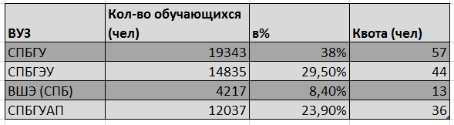

**Приложение 3**

Рисунок 1. Половозрастная характеристика респондентов (в %)

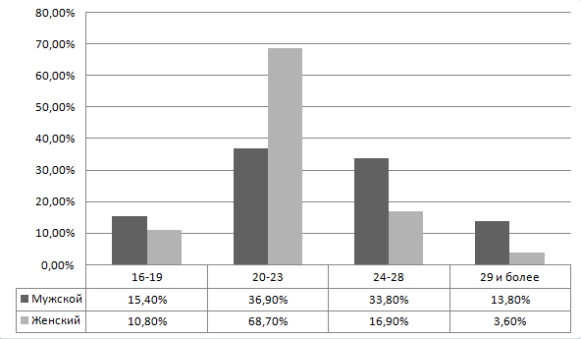

**Приложение 4**

Рисунок 2. Распределение респондентов по ВУЗам (в%)

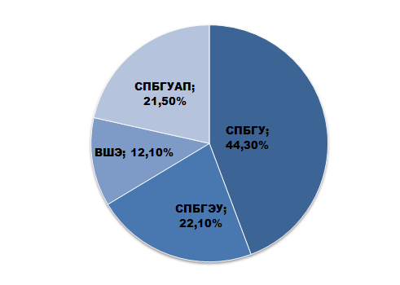

**Приложение 5**

Рисунок 3. Распределение респондентов по ВУЗам и направлениям обучения (в%)

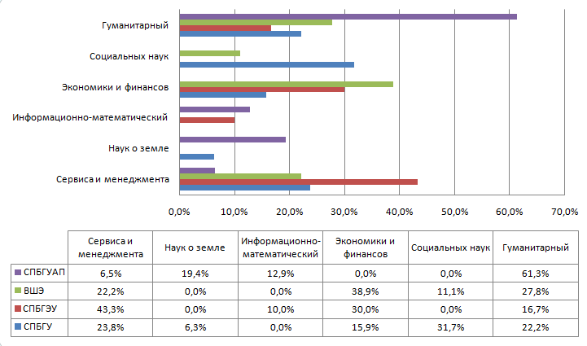

**Приложение 6**

Рисунок 4. Распределение респондентов по ВУЗам и форме обучения (в %)

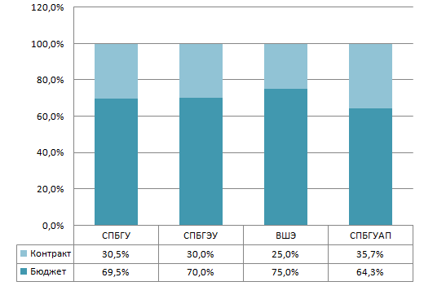

**Приложение 7**

Таблица 2. Соотношение возраста и наличия детей у участников исследования

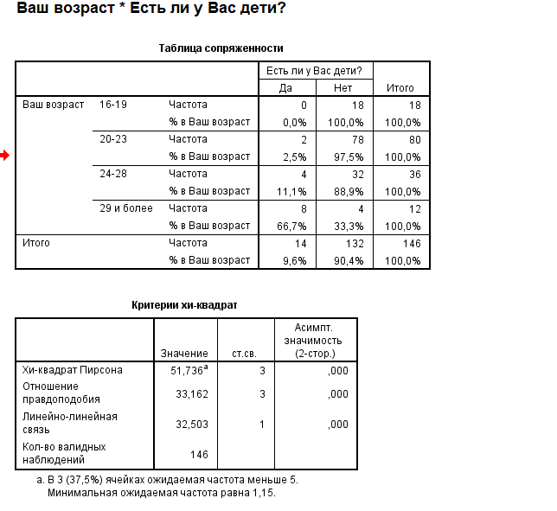

**Приложение 8**

Таблица 3. Корреляция между переменными «возраст» и «дети»

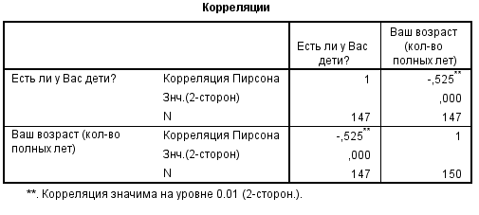

**Приложение 9**

Таблица 4. Корреляция между переменными «работа» и «доход»

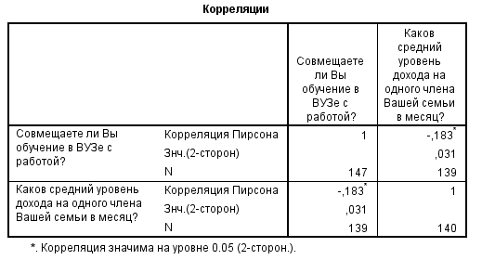

**Приложение 10**

Таблица 5. Корреляция между переменными «форма обучения» и «работа»

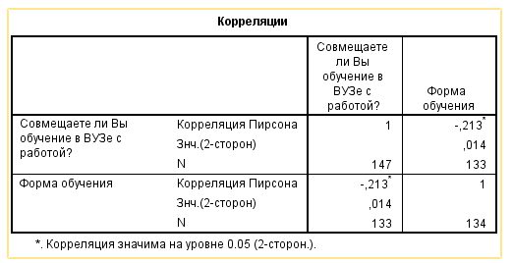

**Приложение 11**

Таблица 6. Процент согласия с наиболее популярными стереотипными мнениями, касающимися материального статуса и положения молодого человека на рынке труда

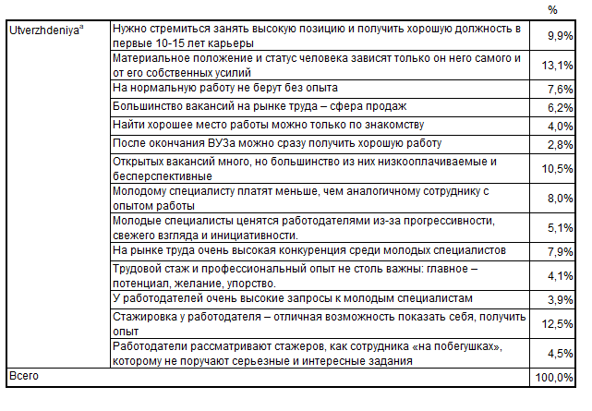

**Приложение 12**

Рисунок 5. График нормализованного простого стресса, используемый для выявления наборов наиболее важных, по мнению участников опроса, навыков и качеств в достижении профессионального успеха

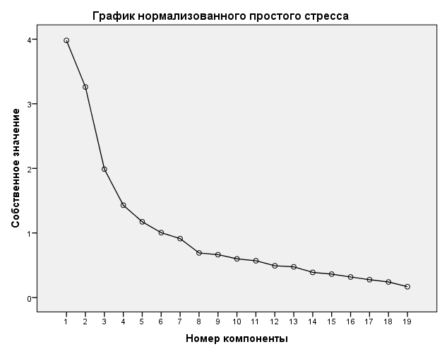

**Приложение 13**

Таблица 7. Матрица компонент, используемая для выявления наборов наиболее важных, по мнению участников опроса, навыков и качеств в достижении профессионального успеха

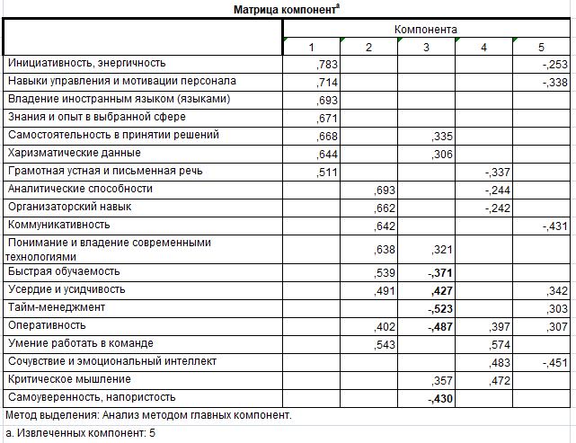

**Приложение 14**

Таблица 8. Показатели профессионального успеха по мнению участников исследования

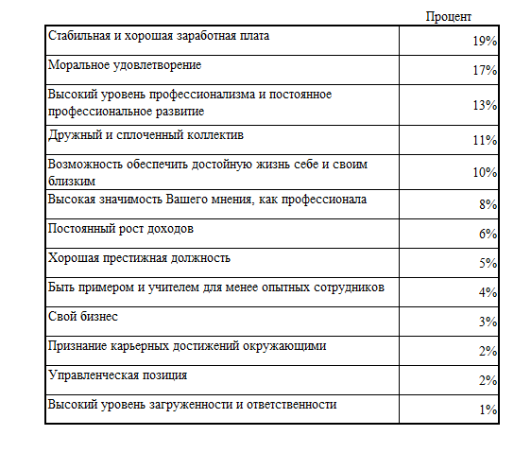

**Приложение 15**

Рисунок 6. Возможный путь достижения профессионального успеха, по мнению респондентов (в %)

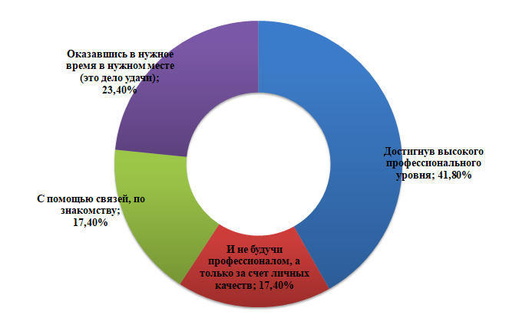

**Приложение 16**

Таблица 9. Причины получения высшего образования участниками опроса (в %)

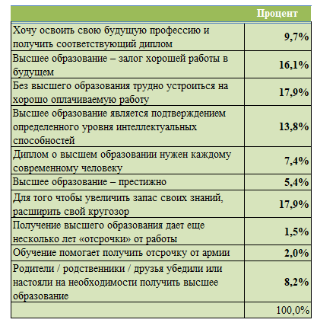

**Приложение 17**

Таблица 10. Оценка согласия респондентов со стереотипными утверждениями о высшем образовании (по шкале от 1 до 5)

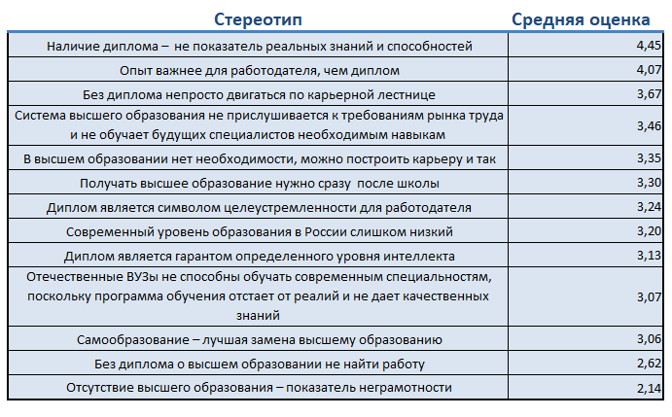

**Приложение 18**

Рисунок 7. Факторы, оказавшие влияние на выбор направления обучения

респондентов (в%)

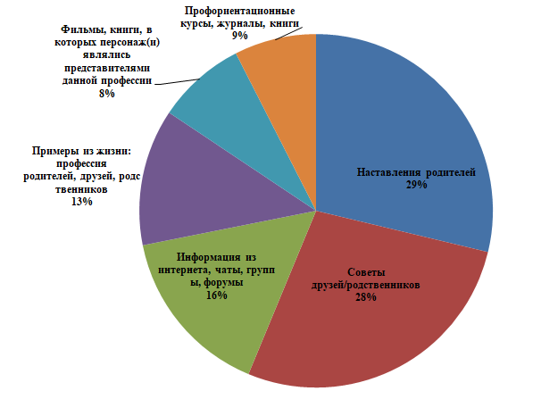

**Приложение 19**

Рисунок 8. Гендерные стереотипы в восприятии профессий участниками опроса (в %)

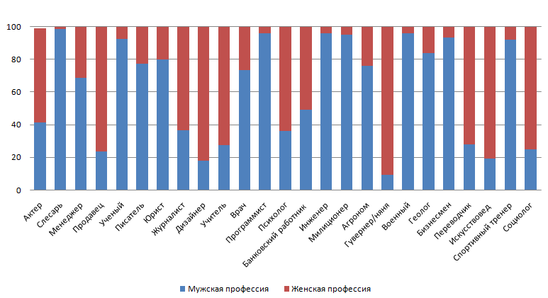

**Приложение 20**

Рисунок 9. Оценка престижности и востребованности определенных профессий и индекс вакансий по Санкт-Петербургу в 2017 году

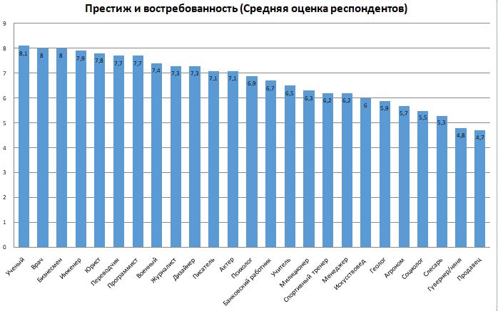

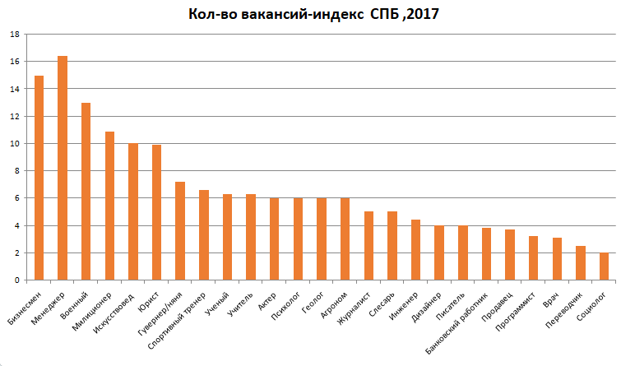

**Приложение 21**

Рисунок 10. Оценка дохода представителей определенных профессий и статистика заработной платы по Санкт-Петербургу в 2017 году

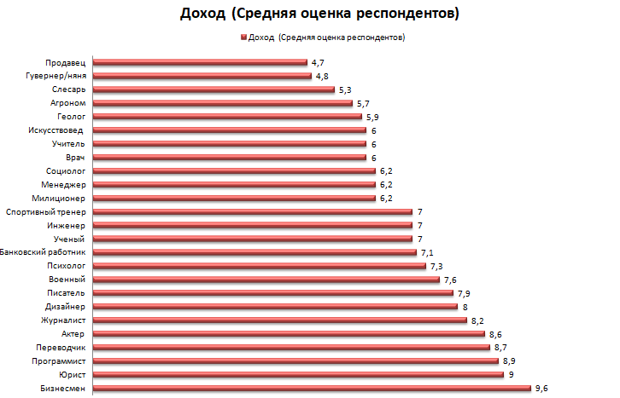

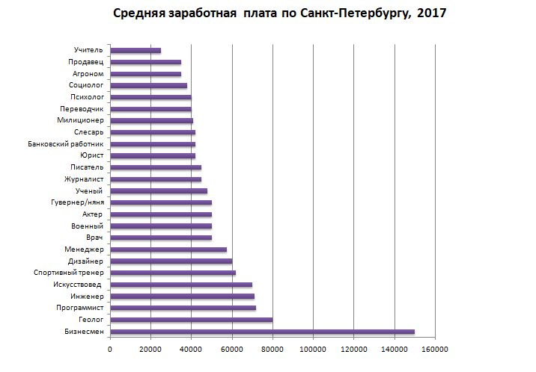

1. Более детальное рассмотрение темы позволяет выявить некие расхождения в критериях определения профессии - списках индикаторов у представителей разных социальных наук, направлений исследования профессии или научных школ, которые мы рассмотрим позже.
2. Одни из представителей структурно-функционального подхода, К. Дэвис и У. Мур, например, считали высокий доход и престижность деятельности профессионалов прямым следствием особой значимости их услуг, требующей сложной затратной подготовки и особых индивидуальных способностей.
3. Габитус, по П. Бурдье, это «система приобретённых схем, действующих на практике как категории восприятия и оценивания или как принцип распределения по классам, в то же время как организационный принцип действия»
4. В 1922 г. С. Г. Струмилин проводит исследование и описывает бюджеты времени семей рабочих, доходов, расходов, домашней обстановки и т.д. В 1923 г. – аналогичное обследование в семьях крестьян.
5. В том числе социологическое исследование Московского студенческого центра, проведенное среди студентов и выпускников ВУЗов весной 2001 г на VII Международном форуме "Карьера".
6. Усвоение стереотипов начинается с раннего детства: детский сад, семья, школа, СМИ и т.д.
7. Такой подход используют некоторые социальные психологи: Артемов В.Л., Платонов К.К, Д.Н.Узнадзе и т.д.
8. В отечественной социальной психологии разработка данного подхода осуществлялась П.Н. Шихиревым
9. Многие исследователи в рамках когнитивного направления (О.Ю. Семендяев, Д. Гамильтон, В.С. Агеев, Г. Тэджфел и т.д.) пользовались именно такой интерпретацией стереотипа.
10. По данным исследований сайта TRUD.COM, где собраны вакансии с более чем 100 других сайтов по региону.